TEXTO PROPUESTO AL PROYECTO DE LEY No. DE 2018 CÁMARA

“POR MEDIO DE LA CUAL SE LE OTORGA LA CATEGORÍA DE DISTRITO TURÍSTICO, PORTUARIO, AMBIENTAL Y CULTURAL A LETICIA, EN EL DEPARTAMENTO DE AMAZONAS”

El Congreso de Colombia DECRETA:
Artículo 1°. Otorgamiento. Otórguesele a Leticia, en el Departamento de Amazonas, la Categoría de Distrito Turístico, Portuario, Ambiental y Cultural.

Artículo 2°. Régimen aplicable. El Distrito Turístico, Portuario, Ambiental y Cultural se regirá por la Constitución Política Nacional y la Ley 1617 de 2013, mediante la cual se expide el régimen para los Distritos especiales, y demás normas concordantes.

Artículo 3°. Conpes. El gobierno Nacional en un término de seis (6) meses a partir de la vigencia de la presente ley, expedirá un documento Conpes para el impulso de los proyectos que requiera el Municipio de Leticia, en el Departamento de Amazonas, como nueva área de Distrito.

Artículo 4°. Vigencia. La presente ley rige a partir de la fecha de su promulgación y deroga todas aquellas que le sean contrarias.

HAROLD AUGUSTO VALENCIA INFANTE ROY LEONARDO BARRERAS MONTEALEGRE
Representante a la Cámara Senador

Origen: Congresional

TRÁMITE DEL PROYECTO

Autores: Representante HAROLD AUGUSTO VALENCIA INFANTE.

Senador ROY LEONARDO BARRERAS MONTEALEGRE
Publicado en la Gaceta del Congreso número .

MARCO JURÍDICO
Atendiendo la normatividad vigente, este proyecto de ley, tiene su fundamento jurídico en la Ley 1617 de 2013, toda vez que allí se plasmaron los únicos requisitos legales vigentes para la conformación de nuevos distritos en Colombia.

Para ello resaltamos la norma referida:

TÍTULOI
ESTRUCTURA, ORGANIZACIÓN Y FUNCIONAMIENTO DISTRITAL CAPÍTULO I

Disposiciones generales
Artículo 1°. Objeto de la ley. La presente ley contiene las disposiciones que conforman el Estatuto Político, Administrativo y Fiscal de los distritos. El objeto de este estatuto es el de dotar a los distritos de las facultades, instrumentos y recursos que les permitan cumplir las funciones y prestar los servicios a su cargo, así como promover el desarrollo integral de su territorio para contribuir al mejoramiento de la calidad de vida de sus habitantes, a partir del aprovechamiento de sus recursos y ventajas derivadas de las características, condiciones y circunstancias especiales que estos presentan.

CAPÍTULO II

Creación, funcionamiento y límites de los Distritos

Artículo 8°. Requisitos para la creación de Distritos. La ley podrá decretar la formación de nuevos distritos, siempre que se llenen las siguientes condiciones:
- Que cuente por lo menos con seiscientos mil (600.000) habitantes, según certificación del Departamento Administrativo Nacional de Estadística (DANE) o que se encuentren ubicados en zonas costeras, tengan potencial para el desarrollo de puertos o para el turismo y la cultura, sea municipio capital de departamento o fronterizo.
- Concepto previo y favorable sobre la conveniencia de crear el nuevo distrito, presentado conjuntamente entre las Comisiones Especiales de Seguimiento al Proceso de Descentralización y Ordenamiento Territorial del Senado de la República y la Cámara de Representantes, y la Comisión de Ordenamiento Territorial como organismo técnico asesor, concepto que será sometido a consideración de las Plenarias del Senado de la República y de la Cámara de Representantes, respectivamente.

- Concepto previo y favorable de los concejos municipales.

Parágrafo 1°. Se exceptúan del cumplimiento de estos requisitos a aquellos distritos que hayan sido reconocidos como tales por la Constitución y la ley o los municipios que hayan sido declarados Patrimonio Histórico de la Humanidad por la Unesco.

ANTECEDENTES

En virtud al compromiso de trabajar monolíticamente en beneficio del Amazonas, expresado en el reciente Encuentro de Unidad Regional que se llevó a cabo el 3 de agosto de 2018 en la ciudad de Leticia y que congregó a todos los sectores civiles, militares, sociales y políticos del Departamento, presentamos esta iniciativa legislativa que hará tránsito en el Congreso de la República, con el propósito de atender un clamor inveterado de los amazonenses: convertir a Leticia en un Distrito Turístico, Portuario, Ambiental y Cultural.

El eje de las últimas administraciones municipales de Leticia, y en particular del gobierno de “Pensando en Grande” en cabeza del alcalde José Araujo Nieto, en materia de desarrollo social y económico, gravita alrededor del turismo. Es importante destacar el interés por elevar la competitividad del sector, el cual tiene un fuerte vínculo con la descentralización administrativa y un avance importante en las relaciones público-privadas que apuntan al desarrollo del Municipio.

En ese sentido, la normativa consagrada en la Ley 1617 de 2013 se erige como un instrumento para fortalecer el desarrollo de la ciudad de manera armónica con el medio ambiente, las comunidades indígenas y con un sentido humano, que posibilita avizorar un futuro prometedor, en un lugar con escasas oportunidades.

En aquello que coincidimos todas las fuerzas políticas, civiles, militares, y sociales, es que con la designación de la ciudad de Leticia como “Distrito Turístico, Portuario, Ambiental y Cultural”, ésta pueda avanzar en los siguientes objetivos, que se encuentran consignados en la aludida Ley:

- Aumentar el nivel de oportunidades laborales, fruto del fortalecimiento del sector turístico y empresarial.
- Ampliar la participación de la Ciudad en el Sistema General de Regalías.
- Celebrar convenios cofinanciados con recursos de regalías.
- Facilitar la gestión de recursos del nivel central, que tengan intervención en las principales áreas: salud, educación y servicios públicos.
- Fortalecer la autonomía administrativa, y con ella la gobernabilidad de la Ciudad en una relación armónica.
- Desarrollo de la visibilidad y reconocimiento de la ciudad Leticia, desde lo nacional hasta lo internacional como centro portuario, turístico y sostenible.

En nuestro país, la experiencia con los Distritos tiene su primer avance con la ciudad de Bogotá, que en el año de 1945 fue confirmada como Capital del país y posteriormente en el año de 1951 se organiza como Distrito.

En el marco de la Constitución de 1991, el artículo 322 ratificó la declaración de la ciudad de Bogotá como “Distrito Capital”; el artículo 328 definió al Distrito Turístico y Cultural de Cartagena de Indias y al Distrito Turístico, Cultural e histórico de Santa Marta. Luego, mediante el Acto Legislativo 1 de 1993 se logró incluir a Barranquilla, bajo el título de “Distrito Especial, Industrial y Portuario”, posteriormente a Buenaventura, a través del Acto Legislativo 02 de 2007, y Tumaco, por medio del Acto Legislativo 02 de 2018, con el título de “Distrito Especial, Industrial, Portuario, Biodiverso y Eco turístico.

Recientemente, a través de Leyes de la República se han decretado los siguientes distritos:

- La Ley 1766 de 2015 al municipio de Riohacha (Guajira) como Distrito Especial, Turístico y Cultural.
- La Ley 1875 de 2017 al municipio de Santa Rosa de Mompóx (Bolívar) como Distrito Especial, Turístico, Cultural e Histórico de Colombia.
- La Ley 1883 de 2018 al municipio de Turbo (Antioquia) como Distrito Portuario, logístico, Industrial, Turístico y Comercial.
- La Ley 1933 de 2018 al municipio de Santiago de Cali (Valle del Cauca) como Distrito Especial, Deportivo, Cultural, Turístico, Empresarial y de Servicios.

ESTRUCTURA DEL PROYECTO Y EXPLICACIÓN DEL ARTICULADO.

A continuación, se hace una breve explicación de la intención de cada uno de los artículos que componen el presente proyecto de ley.

Artículo en el proyecto | Justificación
Artículo 1º. Otorgamiento. Otórguesele a Leticia,  Amazonas, la categoría de Distrito Turístico, Ambiental y Cultural | En cumplimiento de los requisitos establecidos  en el artículo 8° de la Ley 1617 de 2013. Este artículo consolida la principal intención del proyecto de ley al dictar Leticia como distrito, bajo la denominación Turístico, Portuario, Ambiental y Cultural por su potencial en las materias anteriormente mencionadas.
Artículo 2°. Régimen aplicable. El Distrito  Turístico, Ambiental y Cultura, se regirá por la Ley 1617 de 2017 “Por medio de la cual se expide el régimen para los distritos” y demás normas concordantes | Establecer el marco normativo del cual se  encuentra dotado la categoría en la organización administrativa.
Artículo 3°. Vigencia. La presente ley rige a  partir de la fecha de su promulgación. | La presente Ley entrará a regir después que se  encuentre promulgada.

FUNDAMENTOS LEGALES

Los distritos en Colombia son entidades territoriales del nivel local de gobierno que están enmarcado en régimen especial, diferente al Municipio, sin deslindarse en su totalidad de este. Estos tipos de entidades territoriales están dotados de un régimen legal, político, fiscal y administrativo independiente, que guardan características especiales que los diferencian con respecto su papel administrativo, geográfico, económico y cultural.

En este sentido, los distritos se han configurado como una herramienta de carácter específico que permite abordar la cuestión administrativa y legal de situaciones especiales de las ciudades.

En febrero del año 2013 se expide la ley 1617 con sanción presidencial, que establece toda la estructura jurídica para emitir las declaraciones de “distrito”, en la que se sustenta razonablemente las causas para la presentación de la solicitud, veamos:

LEY 1617 DE 5 DE FEBRERO DE 2013

La presente ley de la República tiene como objeto conformar el Estatuto Político, Administrativo y Fiscal de los distritos, con el fin de dotar estos distritos de facultades, instrumentos y recursos, que le permitan a esta entidad territorial el cumplimiento de las funciones y servicios que este a su cargo, en relación con el desarrollo integral, particularmente con mejoramiento de la calidad de vida de los habitantes. Esta normatividad pretende el aprovechamiento de los recursos y ventajas comparativas que presenta este ente territorial, en respuesta a sus características y condiciones especiales.

Este régimen de distrito, que tiene como ventaja las siguientes:

- Los distritos recibirán fondos de manera directa, que antes recibía la gobernación, particularmente en salud, educación y servicios públicos. En este sentido, el distrito tendrá mayor participación en las anteriores materias, al momento de la construcción del plan nacional de desarrollo y el presupuesto general de la Nación.
- Los distritos tendrán organismo de control y vigilancia a cargo de la personería jurídica y contraloría distrital.

En su artículo 4o. menciona que las autoridades, es decir, el gobierno y la administración del distrito están a cargo de:

- El Concejo Distrital.
- El Alcalde Distrital.
- Los Alcaldes y las Juntas Administradoras Locales.
- Las entidades que el Concejo, a iniciativa del Alcalde Distrital, cree y organice.

Por otro lado, en su artículo 8o. menciona que los requisitos para la creación de distritos. En él se estable que la ley podrá decretar la formación de nuevos distritos, siempre que se llenen las siguientes condiciones:

- Que cuente por lo menos con seiscientos mil (600.000) habitantes, según certificación del Departamento Administrativo Nacional de Estadística (DANE) o que se encuentren ubicados en zonas costeras, tengan potencial para el desarrollo de puertos o para el turismo y la cultura, sea municipio capital de departamento o fronterizo.

- Concepto previo y favorable sobre la conveniencia de crear el nuevo distrito, presentado conjuntamente entre las Comisiones Especiales de Seguimiento al Proceso de Descentralización y Ordenamiento Territorial del Senado de la República y la Cámara de Representantes, y la Comisión de Ordenamiento Territorial como organismo técnico asesor, concepto que será sometido a consideración de las Plenarias del Senado de la República y de la Cámara de Representantes, respectivamente.

- Concepto previo y favorable de los concejos municipales.

PARÁGRAFO 1o. Se exceptúan del cumplimiento de estos requisitos a aquellos distritos que hayan sido reconocidos como tales por la Constitución y la ley o los municipios que hayan sido declarados Patrimonio Histórico de la Humanidad por la Unesco.

Menciona también en su artículo 33, que las entidades descentralizadas del orden distrital se someterán a las normas que contenga la Constitución, la Ley 489 de
1998 y las demás disposiciones que la modifiquen o reglamenten, así como las que dentro de sus respectivas competencias expidan los concejos distritales en lo atinente a su definición, características, organización y funcionamiento.

Estos entes territoriales podrán suscribir convenios o contratos, en el marco de las disposiciones legales al igual estarán facultados con el Instituto Geográfico
Agustín Codazzi para desarrollo de los observatorios de Mercado Inmobiliario. Estos entes territoriales también contarán con plan de desarrollo distrital para elaborar los planes sectoriales, que debe estar en armonía con el Plan de Desarrollo Departamental y Nacional, y su régimen aplicable a los distritos son:

  - Ley del Sistema Nacional Ambiental (Ley 99 de 1993)
  - Ley Orgánica del Plan Nacional de Desarrollo (Ley 152 de 1994)
  - Ley Orgánica de Ordenamiento Territorial (Ley 1454 de 2011)

En su artículo 34 de la ley 1617 de 2013 establece que los distritos estarán divididos en localidades, de acuerdo con las características sociales de sus habitantes, con homogeneidad relativa desde el punto de vista geográfico, social, cultural y económico.

De acuerdo con el presente proyecto de ley, la alcaldía distrital será la encargada de adelantar los trámites correspondientes a la formulación y procesos de adopción del Plan de Ordenamiento Territorial

Distrital, de manera anticipada a su presentación al concejo distrital para la aprobación, lo anterior de acuerdo con lo dispuesto en la ley:

- Ley 1617 de 2013
- Ley 388 de 1997
- Ley 902 de 2004

En lo correspondiente al uso de suelos, deberá respetarse los derechos adquiridos anteriores anteriormente en el Plan de Ordenamiento Territorial, con excepción los terrenos que pueden ser expropiados de manera administrativa, a través de la enajenación forzosa.

Es también importante resaltar que las actuaciones urbanísticas, y en particular, lo referente al estudio, trámite y expedición de licencias urbanísticas, al igual que lo correspondiente a las infracciones y sanciones urbanísticas estarán de acuerdo con lo dispuesto en las siguientes normatividades:

  - Ley 388 de 1977
  - Ley 810 de 2003

Por ultimo cabe mencionar, que las competencias y planificación en materia turística, los distritos estarán regidos por lo establecido en los capítulos IV y V de la ley 1617 de 2013 y la ley 378 de 2002, que regula lo relacionado con las competencias en materia ambiental.

MUNICIPIO DE LETICIA

Leticia es la capital del Departamento del Amazonas y hace parte de la región centro sur según la clasificación del DNP; cuenta con una extensión territorial de 5.829 km2, equivalente al 5.3% del área total del Departamento.

Para 2018 el DANE estima su población en 42.280 habitantes (54% del total departamental) de los cuales el 51% de la población son mujeres y el 49% son hombres; el 63% es urbana y el restante 37% rural. La población entre 15 y 59 años representa el 61,5% del total municipal, lo cual se traduce en una relación de 1,5 personas económicamente activas por cada persona inactiva; el total de la población indígena es de 8.050 personas, de las cuales 5.263 personas están ubicadas en 18 resguardos indígenas.

Tabla 1. Resguardos Indígenas
Entidad Territorial | Resguardo |  |  | Área Departamental SIAG (ha)
 |  | Norma | Área Departamental INCORA- INCODER  (ha)
Leticia | El Vergel | 060 de 1983 | 16.750,00 | 2.705,00
Leticia | Mocagua | 060 de 1983 |  | 4.055,00
Leticia | Macedonia | 060 de 1983 |  | 3.146,00

Entidad Territorial | Resguardo |  |  | Área Departamental SIAG (ha)
 |  | Norma | Área Departamental INCORA- INCODER  (ha)
Leticia | Zaragoza | 060 de 1983 |  | 5.223,00
Leticia | Isla de Ronda | 042 de 1996 | 60,23 | 63
Leticia | Km 6 - 11 | 025 de 1978; 27 de 1978 y  005 de 1986 | 7.540.52 | 7.057.00
Leticia | La Playa | 0009 de 1999 | 246,92 | 246,9223
Leticia | Nazareth | 081 de 1982 y 141 de 1982 | 1.367.00 | 1.425.00
Leticia | Santa Sofía | 080 de 1982; 140 de 1982 y  23 de 1985 | 4.209.00 | 4.176.00
Leticia | San Sebastián | 087 de 1982 | 247.7 | 109
Leticia | San Antonio de los Lagos |  |  | 169
Leticia | San José del Río | 043 de 1996 | 548.65 | 542
Leticia | Puerto Triunfo | 076 de 1998 | 1.129,65 | 1.129,65
Leticia | San Juan de los Parentes | 075 de 1999 | 46,08 | 47
Leticia | Arara | 092 de 1982 | 12.308,00 | 12.537,00
Leticia – Pto Nariño | Ticuna, Cocama y Yagua | 021 de 1990 | 140.623,22 | 147.800,00
Tarapacá - Leticia | Cothue- Putumayo | 077 de 1992 | 245.227,00 | 229.294,00
Tarapacá - Leticia | Uitiboc | 225 del 26 de octubre de  2010 | 95.488,44 | Por definir

El valor agregado per cápita estimado del municipio para 2013 fue $7,7 millones, cifra sustancialmente inferior en comparación con el PIB per cápita nacional ($15 millones). Los sectores de mayor importancia en la economía son: comercio 17%; administración publica 17%; educación 16%; Otros 12%, hoteles, restaurantes y bares 11%; intermediación financiera 7%; servicios sociales y de salud de mercado 7%; pesca 5%; transporte por vía área 4%; correo y comunicaciones 4%. La industria está compuesta por microempresas dedicadas al procesamiento de madera y a la producción de materiales de construcción como ladrillo y la arcilla, además de pequeñas industrias de alimentos, como despulpadoras de frutas que comercializan en la región. El turismo ha representado un paulatino aumento en los últimos años. El comercio alcanzó una representatividad mayor en este último periodo, motivado por el dinamismo del intercambio de bienes y servicios. Leticia es centro de confluencia de tres naciones y despensa para el intercambio de bienes con Brasil y con Perú.

En materia socioeconómica del municipio de Leticia, el DANE asegura que para el año 2016 el 66,3% de las familias de esta localidad se encontraban en condiciones de pobreza, de acuerdo con el índice de pobreza multidimensional (lPM).

En el municipio de Leticia los procesos de sofisticación o la agregación de valor a los productos han venido adquiriendo una importancia sustantiva para el mejoramiento de la productividad regional. Los sectores turísticos, las actividades artesanales y el comercio transfronterizo no han logrado entrelazar otros clústeres que les permitan el desarrollo de sus potencialidades. Esta es una tarea que requiere mayor trabajo a fondo y con prontitud para que el Municipio no quede rezagado con sus competidores no sólo nacionales sino internacionales.

Medida por NBI, la pobreza incidió en el 37.6% de la población – frente a un total regional de 64.9%; la tasa de ocupación en 2015 se situó en 58.7 puntos respecto 59 puntos a nivel nacional, con una tasa de desempleo de 8% puntos frente a 8.7 % tasa de desempleo nacional. La tasa de subempleo subjetivo pasó de 13.6% en 2014 a 6.6% en 2015; en el caso de subempleo objetivo pasó de 6.1% en 2014 a 2.9% en 2015. Las ramas de actividad económica que presentaron mayor demanda de empleo fueron comercio, hoteles y restaurantes (37%), y servicios comunales, sociales y personales (32%); en contrataste la rama de ocupación con menor participación fue la construcción (7.4%).

Las estadísticas de cobertura en servicios para 2015 son: tasa de cobertura neta en educación preescolar 55.8%; tasa de cobertura neta en educación primaria 114%; tasa de cobertura neta en educación secundaria 89%; tasa de cobertura neta en educación media 43%. Respecto a las cifras en salud, la cobertura del total de la población registra en el SISBEN y la población indígena es del 96%; La tasa de mortalidad infantil es de 37.4 puntos, frente a 37.5 departamental; cuenta con 14.547 personas afiliadas en el régimen contributivo y 32.493 al régimen subsidiado. La cobertura total en acueducto (2005) fue de 66%, frente al 74% regional; el déficit cualitativo de vivienda (2005) fue de 46%, alto comprado con el 34% regional y el déficit cuantitativo de vivienda (2005) 15% frente al 11% regional.

ESTRUCTURA Y DINÁMICA FISCAL

Ingresos: Para la vigencia del año 2017 el presupuesto definitivo y aprobado para el Municipio de Leticia fue de $55.076 millones, finalmente el recaudo efectivo sobrepasó los $54.423 millones, quedando un saldo por ejecutar a 31 de diciembre de 2017 por valor de $652 millones. Lo que demuestra un 98.8% de efectividad en el recaudo correspondiente a ingresos corrientes tanto tributarios como no tributarios, ingresos por venta de servicios, transferencias y otros ingresos. (Ver gráfico 1)

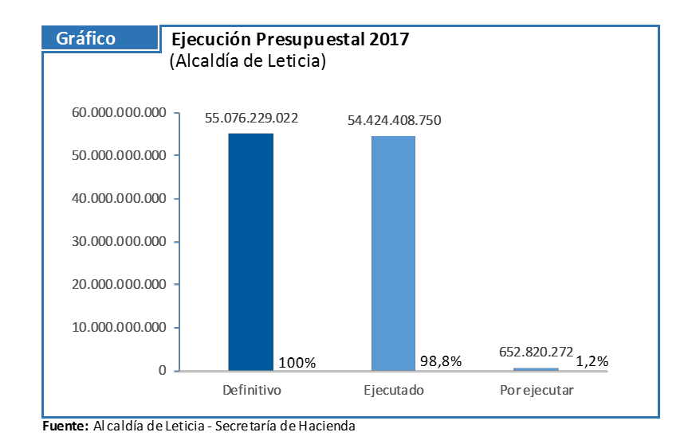Gráfico 1.

El efectivo seguimiento y control en el recaudo de los ingresos tributarios coadyuvaron a cumplir la meta programada en el presupuesto municipal para la vigencia 2017. (Ver tabla 2)

Tabla 2.

Tabla | Ingresos Tributarios 2016 - 2017
(Alcaldía de Leticia)
Fuente: DAF con base en i nformación de la Secretaría de Hacienda
CONCEPTO | 2016 | 2017 | VARIACIÓN | % VARIACIÓN
Impuesto Industria y Comercio | 1.671.708.080 | 2.059.012.282 | 387.304.202 | 23,2%
Retención RETEICA | 412.064.689 | 1.293.431.098 | 881.366.409 | 213,9%
Impuesto Predial Unificado | 2.456.184.709 | 3.021.645.707 | 565.460.998 | 23,0%

Frente a las normas de responsabilidad fiscal, la entidad dio cumplimiento a los límites de gasto establecidos en la Ley 617 de 2000, tanto para la Administración Central como para el Concejo y la Personería. Lo que significa un buen comportamiento en cuanto a la obligación del Municipio en austeridad del gasto, establecido en la presente Ley.

De acuerdo con información reportada por el área contable de la entidad territorial, al segundo semestre de 2017 los ingresos operacionales del Municipio de Leticia, sin incluir los recursos por concepto de transferencias (Sistema General de Regalías (SGR), Sistema General de Participación (SGP) y otros ingresos, ascendieron a $16.003 millones, respecto a los $13.530 millones de la vigencia inmediatamente anterior, lo que significó un aumento del 18% real frente a lo observado en el mismo periodo de 2016.

Aunque se presentó una reducción de los ingresos servicios de acueducto, no fue así para los casos de alcantarillado y aseo, que a la postre hicieron que el recaudo por concepto de venta de servicios,

superara lo recaudado en la vigencia anterior. En algunos casos se explica esta disminución fundamentalmente por menores valores registrados con corte diciembre de 2017. Los ingresos de recaudo por concepto de venta de servicios, registraron un aumento real de 15,7% respecto al mismo periodo anterior. (Ver tabla 3).

Tabla 3.
Tabla | Comparativo Ingresos Diferentes a las Transferencias 2016 - 2017
(Alcaldía de Leticia)

INGRESOS POR VENTAS DE SERVICIOS

INGRESOS POR VENTAS DE SERVICIOS

CONCEPTO | 2016 | 2017 | VARIACIÓN | % VARIACIÓN
Total Ingresos | 11.244.738.000 | 13.359.518.000 | 2.114.780.000 | 18,8%
Tibutarios | 7.889.025.000 | 10.252.415.000 | 2.363.390.000 | 30,0%
No tributarios | 3.355.713.000 | 3.107.103.000 | -248.610.000 | -7,4%

CONCEPTO | 2016 | 2017 | VARIACIÓN | % VARIACIÓN
Total Ingresos | 2.286.190.000 | 2.644.045.000 | 357.855.000 | 15,7%
Acueducto | 1.953.667.000 | 1.102.529.000 | -851.138.000 | -43,6%
Alcantarillado | 154.788.000 | 788.568.000 | 633.780.000 | 409,5%
Aseo | 177.735.000 | 752.948.000 | 575.213.000 | 323,6%

Fuente: DAF con base en i nformación de la Secre taría de Hacienda

Los ingresos tributarios mostraron un crecimiento del 30% real en el recaudo a corte de diciembre de 2017, frente al mismo corte de la vigencia anterior. Los rubros más dinámicos fueron el impuesto de industria y comercio con un aumento del 23,2%, el impuesto RETEICA, que aumento en un 213% y el impuesto predial unificado con crecimiento real del 23% todos frente al mismo periodo anterior. Esto propiciado básicamente por el inicio de una agresiva campaña de cobro coactivo por parte de la entidad territorial, en busca de lograr metas propuestas para la inversión en los programas establecidos en el plan de desarrollo municipal; (Ver Tabla 2).

Para el caso de las transferencias que son recursos que el ente territorial percibe directamente del gobierno central y el Departamento y del que hacen parte el Sistema General de Participación (SGP), el Sistema General de Regalías (SGR), el Sistema de Seguridad social en Salud y otras transferencias, hubo un incremento real del 23,5%. Aunque hubo disminuciones en algunos conceptos de transferencia en otros el crecimiento fue realmente notorio. La explicación respecto a esta variación notoria como es el caso para otras transferencias que pasó de $2.584 millones en 2016 a $19.076 para el 2017, no es más que debido al incremento del Fondo de Solidaridad y Garantía - FOSYC que supero los $11.036 millones. (Ver tabla 4).

Tabla 4.
Tabla Ingresos por Transferencias 2016 - 2017
(Alcaldía de Leticia)

CONCEPTO | 2016 | 2017 | VARIACIÓN | % VARIACIÓN
Total Ingresos | 27.666.438.000 | 34.179.935.000 | 6.513.497.000 | 23,5%
Sistema Gral. Participaciones | 15.797.675.000 | 7.203.405.000 | -8.594.270.000 | -54,4%
Sistema Gral. Regalías | 1.352.212.000 | 2.125.086.000 | 772.874.000 | 57,2%
Sistema Seg. Social Salud | 7.932.402.000 | 5.775.179.000 | -2.157.223.000 | -27,2%
Otras Transferencias | 2.584.149.000 | 19.076.265.000 | 16.492.116.000 | 638,2%

Fuente: DAF con base en i nformación de la Secretaría de Hacienda

En cuanto a los ingresos correspondientes como no operacionales (otros ingresos), del cual hace parte los ingresos financieros por conceptos de intereses y otros, obtuvo un crecimiento del 76%, aunque al final del periodo en cuanto a los ingresos no operacionales totales se haya presentado una reducción, pasando de $1.122 millones en el 2016 a $713 millones para la vigencia de 2017 (Ver tabla 7).

Tabla 5.

Tabla Otros Ingresos 2016 - 2017
(Alcaldía de Leticia)

CONCEPTO | 2016 | 2017 | VARIACIÓN | % VARIACIÓN
Total Ingresos | 1.122.030.000 | 713.217.000 | -408.813.000 | -36,4%
Financieros | 63.254.000 | 111.816.000 | 48.562.000 | 76,8%
Utilidad x método participación | 0 | 8.798.000 | 8.798.000
Otros ingresos ordinarios | 252.411.000 | 194.595.000 | -57.816.000 | -22,9%
Extraordinarios | 806.365.000 | 398.008.000 | -408.357.000 | -50,6%
Ajuste de ejercicios anteriores | 150.000 | 37.631.000 | 37.481.000 | 24987,3%

Fuente: DAF con base en i nformación de la Secretaría de Hacienda

GASTOS: Los compromisos de gasto correspondientes a gastos operacionales de administración, de operación y gasto público social totalizaron $42.167 millones en el acumulado enero a diciembre de 2017, monto superior al registrado al final de 2016, que registro un valor de $35.078 millones. (Tabla 6).

Tabla 6.

Tabla Gastos Operacionales 2016 - 2017
(Alcaldía de Leticia)

CONCEPTO | 2016 | 2017 | VARIACIÓN | % VARIACIÓN
DE ADMINISTRACIÓN | 5.076.716.000 | 6.779.855.000 | 1.703.139.000 | 33,5%
Sueldos, contribuciones, aportes e impuestos | 5.076.716.000 | 6.779.855.000 | 1.703.139.000 | 33,5%
DE OPERACIÓN | 30.001.762.000 | 35.387.294.000 | 5.385.532.000 | 18,0%
Otras transferencias | 20.498.298.000 | 24.105.237.000 | 3.606.939.000 | 17,6%
Total gasto público social | 9.503.464.000 | 11.282.057.000 | 1.778.593.000 | 18,7%
Educación | 1.523.512.000 | 1.261.154.000 | -262.358.000 | -17,2%
Salud | 1.677.381.000 | 1.312.552.000 | -364.829.000 | -21,7%
Agua potable y saneamiento básico | 291.867.000 | 65.610.000 | -226.257.000 | -77,5%
Vivienda | 274.653.000 | 158.497.000 | -116.156.000 | -42,3%
Recreación y deporte | 520.043.000 | 658.100.000 | 138.057.000 | 26,5%
Cultura | 1.294.171.000 | 1.791.029.000 | 496.858.000 | 38,4%
Desarrollo comunitario y bienestar social | 3.666.708.000 | 5.142.289.000 | 1.475.581.000 | 40,2%
Medio ambiente | 57.849.000 | 105.848.000 | 47.999.000 | 83,0%
Subsidios asignados | 197.280.000 | 786.978.000 | 589.698.000 | 298,9%
TOTAL GASTOS OPERACIONALES | 35.078.478.000 | 42.167.149.000 | 7.088.671.000 | 20,2%

Fuente: DAF con base e n i nformación de la Secre taría de Hacienda

Se presentaron nuevos costos por la operación de servicios públicos prestados por la entidad territorial, costos que para la vigencia 2016 no existieron, además de otros costos correspondientes a intereses, comisiones y financieros entre otros. (Ver tabla 7)

Tabla 7.

Tabla COSTOS 2016 - 2017
(Alcaldía de Leticia)

CONCEPTO | 2016 | 2017 | VARIACIÓN | % VARIACIÓN
COSTOS DE VENTA DE OPERACIÓN
Costos por ventas de servicios públicos | 0 | 3.962.024.000 | 3.962.024.000
OTROS COSTOS NO OPERACIONALES
Intereses, comisiones, financieros, entre otros | 134.397.000 | 89.199.000 | -45.198.000 | -33,6%

Fuente: DAF con base e n i nformación de la Secre taría de Hacienda

DEUDA PÚBLICA

En el periodo de análisis no se registró servicio de la deuda, aunque está pendiente el informe de viabilidad fiscal del Municipio de Leticia, por parte del Ministerio de Hacienda
.

Resultado Fiscal

Los ingresos operacionales efectivamente recaudados al final del periodo 2017 fueron superiores a los compromisos de gasto, razón por la cual se generó un superávit por $906 millones, de acuerdo al reporte del balance general con corte a 31 de diciembre de 2017 de la Alcaldía Municipal de Leticia.

ENFOQUES

La unión política, social y cívica que se ha gestado en el Departamento del Amazonas, ha sido importante para entender que el Amazonas tiene que avanzar en materia económica, social, ambiental y cultural, por ello bajo una reflexión profunda del Representante a la Cámara Harold Valencia Infante y el Senador Roy Barreras Montealegre han decido presentar esta iniciativa para lograr un posicionamiento y reconocimiento merecido de la Capital amazonense.

La ciudad de Leticia tiene una importancia ambiental, cultural, histórica, económica y, más aún, geopolíticamente indispensable, porque salvaguarda la soberanía nacional del sur del país, fundamental para mantener la cohesión y fortalecimiento de la identidad y apropiación de los ciudadanos. En este sentido, la presente propuesta tiene unos enfoques vitales para entender la solicitud:

ENFOQUE SOCIAL

El enfoque social marca la estructura vertebral del proyecto, en tanto, es el objetivo principal. Este proyecto está estructurado alrededor de la calidad de vida de los habitantes, pues es nuestro interés elevar de manera progresiva el bienestar de los habitantes de la ciudad de Leticia.

Lo anterior, atendiendo a los altos niveles de desigualdad social y económica que caracterizan al Departamento, a los altos índices de las NBI (Necesidades Básicas Insatisfechas) y la escasez de recursos que se transfieren del Gobierno Central a la ciudad Leticia, que tiene un conjunto multicultural y plural que atender: centro urbano, áreas rurales y resguardos indígenas.

ENFOQUE CULTURAL

Las relaciones sociales que se configuran en esta frontera son tan particulares que constituyen un sincretismo cultural sin igual, que refleja la hermandad y relaciones armónicas entre los tres países Colombia, Brasil y Perú denominada BRACOPE.

Si la anterior conceptualización es compleja, agreguemos mayor complejidad al asunto, al reconocer la multiculturalidad que se configuran en los territorios amazónicos desde el colombiano pasando por el brasilero y terminando en el peruano, esto deviene un sincretismo particular.

La colonización del Departamento del Amazonas, se dio mediante dos estrategias para el ejercicio de la soberanía. El primero tiene que ver con la fuerza pública que se trasladó al territorio, posterior a los tratados de fronterizos:

    - Tratado de Salomón-Lozano de 1932 (PER-COL)
    - Tratado Vásquez Cobo- Martins de 1907 (BRA-COL)
    - Tratado García Ortiz-Mangabeira de 1928 (BRA-COL)

La segunda estrategia, tiene que ver con la instauración de la educación que se realizó paralelamente con la evangelización, fue pieza clave para el fortalecimiento de la Nación, en términos de construcción de identidad y patriotismo que se inculcan desde la escuela.

Leticia era geopolíticamente un lugar importante, anterior a la colonización con el Pueblo Omagua, que son similar en importancia a los Aztecas, Mayas e Incas, por sus avances productivos, militares y organizativos, pero que poco se ha estudiado y en ese sentido, poca ha sido su reivindicación.

Los pueblos indígenas y las fronteras, configuran un espacio multicultural, plural y relacional importante, que deviene en fusiones gastronómicas, un amplio abanico de artesanías, un diverso repertorio musical, de igual manera con los bailes y tradiciones. No se escapan de este campo, los artistas, los poetas y las múltiples obras que tiene como inspiración el Amazonas, y en particular, Leticia.

En Leticia se concentran además de los pueblos tradicionales que son los Ticunas, Cocamas y Yaguas, otras etnias, que responden a la época de explotación cauchera, época de violencia, situación que los obligó a su desplazamiento, un poco retratado en novela “El sueño del celta” de Mario Vargas Llosa y también con la novela de “Perdido en el Amazonas” escrita por German Castro Caycedo. De ahí que se encuentre el pueblo Uitoto, Tanimuca, Cubeos, entre otros compartiendo el territorio de manera fraterna.

En este sentido, la cultura es una base estructural del proyecto porque componen parte de los atractivos turísticos, lo que resalta la importancia de preservar, acompañar y fortalecer la identidad leticiana, salvaguardando tradiciones, costumbres y etnias que convergen en la ciudad de Leticia.

En este marco, la gestión cultural que se solicitará dentro del estatus de distrito serán:

- Caracterización: se promoverá mediante un inventario y a su vez, una evaluación de todo el patrimonio inmaterial y material de Leticia
- Fortalecimiento: se promoverá acompañamiento institucional y social con el fin de preservar, valorar y difundir el patrimonio material e inmaterial
- Interrelación: construcción de una relación sólida entre el patrimonio y el desarrollo económico.

Por consiguiente, la propuesta de otorgar la categoría de “Distrito Turístico, Portuario, Ambiental y Cultural” responde a la necesidad de construir una interrelación entre la preservación cultural con el desarrollo económico de manera sustentable y armónica que permita otorgar a los visitantes unas experiencias auténticas y enriquecedoras.

ENFOQUE AMBIENTAL

De acuerdo con la Ley 768 de 2012, los distritos turísticos asumen denominadas competencias en marco ambiental, la principal está en la consolidación de un organismo público encargado de cumplir las funciones de corporaciones autónomas en el ámbito urbano. Paralelamente, se podrán proponer actividades en zonas de playa, caños y lagunas al interior de distrito, on acompañamiento y coordinación con la DIMAR. Por último, se podrán realizar propuestas para proyectos de carácter “ecoturístico” en la Zona de Parque Nacionales Naturales que estén en la jurisdicción del distrito bajo consulta previa con las comunidades indígenas.

En este sentido, es importante resaltar que uno de los ejes transversales del PLAN DE DESARROLLO MUNICIPAL DE LETICIA se denomina “CRECIMIENTO VERDE Y DESARROLLO PARA LA
SOSTENIBILDAD” que contiene los siguientes lineamientos:

- Avance hacia un crecimiento sostenible y bajo en carbono.
- Proyección y aseguramiento del uso sostenible del capital natural.
- Mejoramiento de la calidad y la gobernanza ambiental
- Crecimiento resiliente.
- Reducción de la vulnerabilidad frente a los riesgos de desastres y al cambio climático.
- Proyección y conservación de territorios y ecosistemas.
- Mitigación y adaptación al cambio climático.
- Ordenamiento Ambiental.

La jurisdicción de Leticia tiene varias áreas de interés ambiental, que corresponde principalmente, al Parque Nacional Natural Amacayacu de Leticia, pero además los resguardos indígenas que se han consolidado como ciudadanos protectores de la selva amazónica.

Leticia al ser prolífica en flora y fauna, se convierte en un lugar de importancia ambiental. En cuanto a fauna, las especies que se pueden encontrar de manera normal, son las aves, mamíferos y peces; existen otras que debido a sus características y en parte a la colonización, se pueden encontrar con mayor dificultad.

De allí la importancia de enfocarse en:

- Promover la cultura de la preservación y conservación de la fauna y flora
- Crear organismo que permitan la conservación, regeneración y el control sobre medio ambiente.

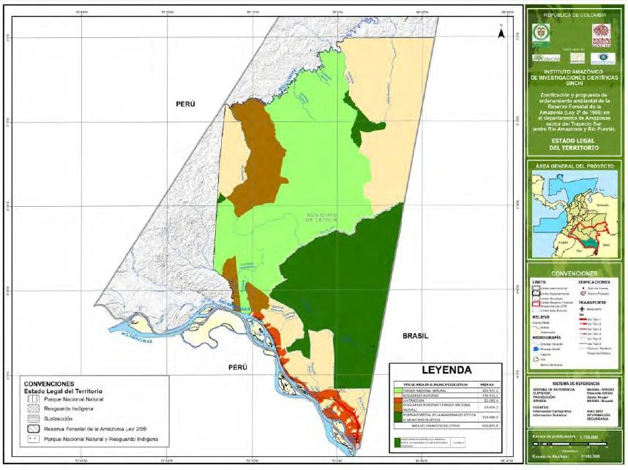Gráfico 2.

Fuente: (SINCHI, 2013)

La biota que tiene la ciudad de Leticia es diversa, por la ubicación geográfica dentro de la región Amazónica. La fauna y la flora son dos puntos destacados de las características que contiene el departamento.

- Helobioma de la Amazonia – Orinoquia
- Zonobioma húmedo tropical de la Amazonia- Orinoquia.

ECOSISTEMAS

En jurisdicción de Leticia se identifica quince (15) tipos de ecosistemas, que se define desde el punto de vista ecológico como estructura con características particulares de vegetación, fauna, micro-flora, suelos, formaciones geológicas, características climáticas particulares, entre otros (Sinchi, 2013).

Los ríos más importantes de Leticia, de acuerdo a los estándares cartografiables (mínimo 50 metros de ancho), estos ríos constituyen 7.319, 25 ha, equivalente al 1,20% del área total de Leticia y son los siguientes:

- Rio Amazonas
- Rio Cotuhé
- Rio Pureté

ESPECIES ENDÉMICAS

En Leticia encontramos 11 especies endémicas, de acuerdo con un estudio del Sinchi, en el que se hizo una comparación la base de datos de las colecciones para Leticia con la base de datos para toda Colombia que se encuentra en la página web del Herbario Colombiano (COL) (Instituto de Ciencias Naturales, 2004 y continuamente actualizado). Son las siguientes:

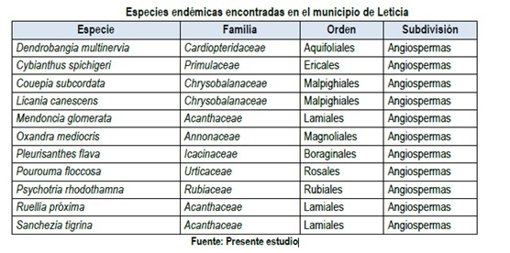Tabla 8.

(Sinchi, 20131)

ENFOQUE TURÍSTICO

Leticia como capital del Amazonas y polo receptor del turismo del Departamento, encierra un enorme potencial turístico tanto nacional como internacional, por las características tan particulares que componen a la región. Los atractivos más predominantes son la biodiversidad del territorio y la pluralidad étnica del

- Ibíd

mismo. En este sentido, la declaración de “Distrito Turístico, Portuario, Ambiental y Cultural” permite avanzar al sector del turismo de manera competitiva y sostenible.

El turismo termina siendo relevante porque tiene una vinculación con múltiples sectores económicos, que propicia la dinamización de la economía, particularmente, donde se realiza el turismo comunitario, etnoturismo y ecoturismo. El turismo se ha convertido para el Amazonas en un catalizador de desarrollo sustentable.

El objetivo de la declaración de Distrito, radica en parte, en enfocar las potenciales que tiene el Departamento en materia de turismo, para que así con los esfuerzos políticos, a propósito de la unión regional, las relaciones interinstitucionales y la sociedad civil, se pueda avanzar hacia la consolidación de un sector fuerte y congruente que nos posibilite consecuentemente el desarrollo social. En este sentido, consideramos que estos lineamientos nos permitirán avanzar en estas materias:

  - Sostenibilidad: Una armonización entre los recursos disponibles y el territorio.
  - Desarrollo: Un avance en materia económica en coordinación institucional, política y social, que permita progreso en sus habitantes.
  - Calidad de vida: Elevar la calidad de vida de los habitantes de Leticia, en el marco del desarrollo
sostenible y el fortalecimiento del tejido social.

Potencial Turístico

El Objetivo General del Municipio de Leticia es la de dirigir a sus habitantes a la construcción social y transformación cultural de la ciudad, con una infraestructura armónica incluyente, que propenda por el bienestar y el mejoramiento de la calidad de vida, beneficiando a los habitantes por ciclo de vida en entornos sociales, recreativos, educativos, de salud, seguridad, alimentación, vivienda y servicios públicos, basados en el talento humano idóneo y la disponibilidad de recursos físicos y financieros. Para lograr este propósito el Municipio cuenta con el turismo como vector de desarrollo, gracias a su enorme potencial:

- Cuenta con una planta turística y masa crítica suficiente, que consta de 37 agencias de viaje, 44 guías turísticos, 60 establecimientos de alojamiento y hospedaje y 34 establecimientos gastronómicos. Hay buena presencia de canales intermediarios para la comercialización turística.

- Tiene una adecuada diversificación de productos turísticos con un alto potencial: ecoturismo, aventura, cultura, científico.

- Posee un alto potencial de integración y oferta gastronómica, gracias a su ubicación privilegiada transfronteriza.

- Registra una importante franja etaria joven con potencial laboral, que se constituye en un "bono demográfico" que le confiere una ventaja competitiva.

- Ofrece una gran diversidad natural, paisajística y cultural, con un amplio inventario turístico compuesto, principalmente, por 69 recursos y 2 patromonios culturales de la Nación (Festival Internacional de la Confraternidad Amazónica y el Festival Internacional de Música Popular

Amazonense "El Pirarucú de Oro"), engalanado por el imponente Río Amazonas y una red navegable amplia.

- Existe en el imaginario nacional e internacional una alta percepción de destino seguro.

- Hay un auge importante de la oferta de turismo comunitario en su área rural.

- De acuerdo a la edición de 2018 de “Panorama OMT2 del turismo internacional” se patentiza una creciente tendencia de la demanda turística mundial en los segmentos de naturaleza, cultura y aventura, ofrecidos por el destino. Así mismo, se evidencia un fuerte crecimiento de la demanda turística hacia América del Sur, lo que comporta una latente oportunidad.

Recursos Turísticos:

En el año 2017 96.357 turistas (76% nacionales y 24% extranjeros) visitaron el Municipio de Leticia, lo que convierte el clúster de turismo en una locomotora para el desarrollo sostenible regional, generando encadenamientos productivos con otros sectores como el comercial y el artesanal.

El Municipio de Leticia dispone por ahora de registros turísticos categorizados de significados a nivel nacional e internacional, como son: Río Amazonas; río Tacana: río calderón; Biblioteca y museo del Banco de la República; comunidades indígenas y atractivos turísticos ubicados en la ribera del río Amazonas (Mocagua, Macedonia, yaguas, Bioparque del Amazonas, entre otros.) y en la carretera (Reservas naturales privadas como Omagua y Tanimboca; Mundo Amazónico; Comunidades indígenas del Km 6,7 y 11 entre otras). En cuanto a festivales tenemos: la Confraternidad Amazónica, el Musical Pirarucu de Oro y los desfiles del 19 y 20 de Julio.

Tabla 9.

Tabla | Posibilidades de Desarrollo de Productos Turísticos
(Municipio de Leticia)
Fuente: Pl a n de Desarrollo Departamental 2008 -2011
TIPO DE TURISMO | Muchas Posibilidades | Alguna Posibilidad | Ninguna Posibilidad | No contesta
ECOTURISMO | 83,6% | 13,0% | 0,0% | 3,3%
DE AVENTURA | 70,5% | 23,0% | 1,6% | 4,9%
CULTURAL | 65,6% | 27,9% | 3,3% | 3,3%
DE NEGOCIOS | 41,0% | 34,4% | 19,7% | 4,9%
GASTRONÓMICO | 52,5% | 39,3% | 4,9% | 3,3%

Demanda Turística

Durante los últimos 16 años, el turismo local ha experimentado una continua expansión y un crecimiento exponencial, convirtiéndose en un importante segmento dinamizador de la economía regional. La

- Organización Mundial de Turismo.

demanda de turistas ha registrado una importante evolución, pasando de 6.522 en el año 2.002 a 96.357 en 2.017, lo que en términos relativos representa un incremento del 1.377%

Tabla 10.

Tabla

Turistas, por tipo de residencia, 2002 - 2017
(Municipio de Leticia)

TURISTAS | 2002 | 2003 | 2004 | 2005 | 2006 | 2007 | 2008 | 2009 | 2010 | 2011 | 2012 | 2013 | 2014 | 2015 | 2016 | 2017 | VARIACIÓN 2002-2017
TOTAL | 6.522 | 13.968 | 18.961 | 24.351 | 27.132 | 25.146 | 26.076 | 33.400 | 38.097 | 37.879 | 38.189 | 46.195 | 62.020 | 79.499 | 87.186 | 96.357 | 1377%
NACIONALES | 4.316 | 9.683 | 13.399 | 17.765 | 20.471 | 18.724 | 19.659 | 26.134 | 30.581 | 29.126 | 29.539 | 34.941 | 52.859 | 65.434 | 70.773 | 73.537 | 1604%
EXTRANJEROS | 2.206 | 3.565 | 5.562 | 6.586 | 6.661 | 6.422 | 6.417 | 7.266 | 7.516 | 8.753 | 8.650 | 11.254 | 9.161 | 14.065 | 16.413 | 22.820 | 934%
Fuente: Informe de Coyuntura Económica Regional -ICER- y DAFEC.

Gráfico 3.
Gráfico . | Total turistas, 2002 - 2017
NÚMERO DE TURISTAS

(Municipio de Leticia)

120.000

100.000

80.000
1.377%

96.357
87.186
79.499

60.000

40.000

33.400 38.097

62.020

46.195
38.189

24.35 27.132
1
18.961
26.076
37.879

20.000

0
1 2 3 4 5 6 7 8 9 10 11 12 13 14 15 16
13.968
6.522
25.146

2002 2003 2004 2005 2006 2007 2008 2009 2010 2011 2012 2013 2014 2015 2016 2017

Tota l turistas

AÑOS
Na ci onales

Extra njeros

Fuente: Informe de Coyuntura Económica Regional -ICER- y DAFEC

En el último año (2017), la entrada total de turistas mostró un crecimiento interanual de 11%, pasando de
  - en (2016) a 96.357 en (2017). Por nacionalidad, la llegada de turistas colombianos aumentó el 4% y siguió siendo el de mayor representación (76%); mientras la visita de extranjeros presentó un incremento del 39%, aunque su participación fue apenas del 24%.

Gráfico 4.

Gráfico |  | Turistas Nacionales y Extranjeros, 2002 - 2017
 | (Municipio de Leticia)
80.000 | 73.537
 | 70.773
70.000 | 65.434
60.000 | 52.859
50.000
40.000 | 34.941
 | 30.581 29.539
30.000 | 26.134 29.126
 | 20.471 19.659 22.820
 | 13.399
10.000
 | 5.562 6.661
0
 | 2002 2003 2004 2005 2006 2007 2008 2009 2010 2011 2012 2013 2014 2015 2016 2017
 | NACIONALES EXTRANJEROS
Fuente: Informe de Coyuntura Económica Regional -ICER- y DAFEC
1 2 3 4 5 6 7 8 9 10 11 12 13 14 15 16

Oferta Turística

El Plan Regional de Competitividad del Amazonas 2009 define como visión / tipos de producto los 3 siguientes:

- Eco-turismo
- Etno-turismo
- Turismo Académico Científico

Eco-turismo
Para el eco-turismo, el municipio de Leticia cuenta con treinta ( 30) bienes naturales que permiten su desarrollo:

- Quebrada Yahuarcaca / Kilómetros
- Quebrada Pichuna / Kilómetros
- Reserva Natural Cerca Viva / Kilómetros
- Reserva Natural Teresita / Kilómetros
- Tanimboca Reserva Natural de la Sociedad Civil / Kilómetros
- Reserva Natural Cananguchos / Kilómetros
- Aguas Claras Reserva Natural de la sociedad Civil / Kilómetros
- Reserva Natural Otra Parte / Kilómetros

- Reserva Natural Agape / Kilómetros 10.Alto de Cantagallo / Leticia
11.Lago Yahuarcaca / Leticia 12.Quebrada San Antonio / Leticia
- Playas de la comunidad La Playa / Leticia.
- Reserva Natural Falan / Leticia 15.Reserva Natural 4 Vientos / Leticia 16.Reserva Natural Selva Luna / Leticia 17.Parque Nacional Natural Amacayacu 18.Río Amazonas / Río Amazonas 19.Río Takana / Río Amazonas
- Río Calderón / Río Amazonas
- Río Tucuchira / Río Amazonas 22.Río Matamata / Río Amazonas 23.Río Pacoatua / Río Amazonas 24.Río Parana / Río Amazonas 25.Isla de la Fantasía / Río Amazonas 26.Isla Ronda / Río Amazonas
- Isla de los Micos / Río Amazonas
- Isla Korea / Río Amazonas 29.Isla Zaragocilla / Río Amazonas 30.Isla Mocagua / Río Amazonas

ENTRE LAS ACTIVIDADES PRINCIPALES QUE SE PUEDEN DESARROLLAR ESTÁN:

  - Visitas guiadas a las áreas de conservación, sus paisajes y ecosistemas naturales (mediante caminatas, cabalgatas, y/o navegación
  - Participación en actividades de manejo y protección del área de conservación
  - Participación en proyectos de conservación
  - Excursiones guiadas de observación de fauna silvestre
  - Excursiones en búsqueda de fauna silvestre
  - Safaris fotográficos y fotografía de naturaleza
  - Baños en ríos y caños
  - Asistencia a festividades y fiestas tradicionales organizadas por la comunidad
  - Asistencia a eventos de música ocal
  - Excursiones temáticas diversas, acorde con el interés del turista

Etno-turismo:
En lo que al desarrollo del etno-turismo se refiere, recursos inventariados entre festividades, eventos y bienes culturales, permiten la estructuración de productos turísticos especializados dentro de los territorios de las comunidades indígenas de:

    - Huitoto / Leticia
    - Tikuna / Leticia

Turismo Científico y Académico:
Para el Turismo Científico y Académico, el municipio de Leticia es conocido por seis (6) instituciones Científicas y Académicas, con potencial no sólo para la optimización de sus productos turísticos actuales, sino también para el desarrollo de nuevas iniciativas turísticas en:

- Universidad Nacional de Colombia / Leticia
- Instituto de Investigaciones Sinchi / Leticia
- Instituto de Inmunología / Leticia
- Biblioteca del Banco de la República / Leticia
- Museo del hombre Amazónico / Leticia
- Museo del Bugeo / Leticia

Entre las actividades principales que se puede desarrollar están:

- Exploraciones científicas
- Viajes educativos y culturales
- Exploraciones culturales
- Eco-voluntariado científico
- Ecoturismo con dimensión científica
- Exploraciones educativas
- Exploraciones deportivas con excusa científica
- Viajes educativos y de aprendizajes

Leticia también tiene potencial para el desarrollo de productos en torno al turismo cultural y al turismo gastronómico.

Nivel de Equipamiento:

Leticia cuenta con el mayor nivel de equipamiento turístico en el Departamento, donde se identifican las agencias de viajes, las operadoras turísticas, los hoteles, los restaurantes y las empresas de

transporte presentes desde donde operan en gran parte del Amazonas. Cada empresa cuenta con Registro Nacional de Turismo:

Agencias de Viaje y Operadoras Turísticas

Según el Registro Nacional de Turismo, existen 111 agencias de viajes, operadores turísticos, guías turísticos y operadores de viajes presentes en Amazonas, la mayoría de ellas en Leticia.

Treinta y una (31) de las agencias de viaje del Amazonas son “de viaje y turismo” y se dedican profesionalmente a vender planes turísticos. Estas empresas ofrecen planes de turismo, aéreos y terrestres, individuales y grupales a todas las regiones del país, así como diversos programas internacionales.

Treinta y cinco (35) están registradas como “agencia de viajes operadora”. Éstas se dedican a operar los planes turísticos como operador receptivo en los diferentes municipios del Amazonas.

Adicionalmente existen cuarenta y cuatro (44) Guías Turísticos que son personas naturales dedicados a la orientación, conducción, guianza e instrucción del turista o pasajero hacia servicios previamente contratados y una (1) Agencia de Viajes mayorista llamada Amazonate.com que se dedica a la organización y promoción de paquetes, planes y servicios turísticos para ser vendidos nacional e internacionalmente por Agencias de Viajes.

Las agencias tienen acceso a los clientes nacionales e internacionales a través de otros turoperadores ubicados en Bogotá, o a través de las ferias de turismo organizadas por las autoridades colombianas.

Establecimientos Hoteleros

El Registro Nacional de Turismo tiene registrados sesenta (60) establecimientos de alojamiento y hospedaje.

En Leticia se cuenta con 4 hoteles dentro de la categoría 4 estrellas, estas son: Hotel Anaconda, Hotel Decalodge Ticuna, Hotel Waira y Boutique Alma Casa Selva. Estos hoteles cuentan con amplias y cómodas habitaciones con capacidad de 1-4 personas, dotadas con refrigerador, televisión a control remoto, aire acondicionado, ventiladores de techo y en ocasiones terraza.

Otras categorías de hoteles que existen en Leticia, son:

- Hoteles “básicos de dos estrellas o menos” conformados por establecimientos con habitaciones muy sencillas sin aire acondicionado con mobiliario rustico.

- Hoteles “básicos Premium o tres estrellas” conformados por aquellas instalaciones con servicios más sofisticados que muy excepcionalmente incluyen aire acondicionado en las habitaciones.

Los huéspedes con motivos turísticos son principalmente eco-turistas. Aquellos con motivos profesionales son principalmente educadores, científicos, comerciantes y empresarios.

Los meses desde junio hasta octubre marcan la temporada alta de visitas por motivos turísticos, mientras los profesionales visitan el lugar en cualquier momento del año siguiendo las necesidades de su actividad.

Establecimientos Gastronómicos

En Leticia existen alrededor de 34 establecimientos gastronómicos como los más reconocidos y que prestan sus servicios a los turistas y en particular a sus habitantes.

La oferta gastronómica se basa en la mezcla de sabores de los tres países fronterizos (Colombia, Brasil y Perú). Esta simbiosis culinaria, sumada a la sabiduría ancestral indígena, constituye uno de sus principales y peculiares atractivos turísticos. Se ofrecen platos típicos como: "Gamitana Rellena', "chicharrones de Pirarucú', "sábalo Asado', 'calderada de Tucunaré", "costillas de Gamitana', "Dorado en Salsa de Coco', "Caldo Tumba-cama", "Guiso de Tortuga", "Sarapaté", "Mojojoi, "Came de Monte', "Fariña", 'Casabe", "Patarasca', entre otros que se encuentran iniciando el proceso de formalización empresarial. Un sector que como producto turístico promete ser significativo para la competitividad turística del Municipio.

El nivel general de servicio y decoración de espacios ha venido mejorando en muchos aspectos donde anteriormente era esencialmente rustico o básico.

Servicio e Infraestructura de Transporte

El transporte de turistas hacia al Departamento se realiza principalmente por vía aérea desde la ciudad de Bogotá, gracias principalmente a los servicios de las aerolíneas de LATAM y AVIANCA. El Aeropuerto Internacional de Leticia es la única alternativa de conexión por vía aérea que cuenta el Municipio con el interior del país. Bogotá es la conexión principal donde se puede hacer escala con otros lugares del país y del mundo.

Los servicios de las empresas LATAM y AVIANCA ofrecen 7 vuelos regulares semanales cada una. Se cuenta con el Aeropuerto Internacional en Tabatinga, Brasil, renovado, quien es también la única alternativa de esta localidad para conexiones aéreas nacionales, haciendo escala en ciudades brasileras como Manaos y Rio de Janeiro. SATENA también conecta Bogotá con Leticia, pero con muchas escalas y no vuela diariamente.

Actualmente se encuentra en etapas finales el proyecto de modernización del Aeropuerto internacional de Leticia Alfredo Vásquez Cobo.

El transporte terrestre es prestado por empresas de microbuses o colectivos, taxis, moto taxis y motocarros. Se cuentan con varias empresas de transporte terrestre automotor, pero no son exclusivos para el sector turístico; igualmente con asociaciones de taxistas organizadas y de taxistas independientes no organizados.

Existen tres empresas formalmente establecidas para el transporte fluvial, especialmente por aguas del río Amazonas y sus afluentes; sin embargo, también prestan el servicio empresas establecidas en las localidades de Tabatinga (Brasil) y Santa Rosa (Perú) a poblaciones y lugares turísticos de la región como lquitos (Perú) y Manaos (Brasil).

El Municipio cuenta con un malecón turístico que tiene un espacio de embarque y desembarque de turistas y de productos comerciales en la orilla del Río Amazonas, en el sector denominado Puerto Civil de Leticia.

Turismo Comunitario

En el municipio de Leticia se ha venido consolidando el Turismo Comunitario, como una alternativa económica de gran interés para las comunidades indígenas locales.

El desarrollo y fortalecimiento de emprendimientos turísticos en las diferentes comunidades indígenas se ve reflejada en la prestación de servicios turísticos encaminadas al ecoturismo, al etno turismo, la cocina y gastronomía indígena, artesanías, entre otros.

El turismo comunitario se caracteriza principalmente por la participación de un gran número de miembros de cada comunidad a quienes se les delega o direcciona funciones o actividades específicas relacionadas con el desarrollo turístico que van desde servicios de restaurantes, hospedaje, guianza, transporte hasta elaboración y ventas de artesanías y medicinas autóctonas.

El principal objetivo de este tipo de turismo es la de fortalecer la cadena productiva del turismo local, de tal forma que genere un mayor bienestar, desarrollo y crecimiento de la comunidad y de la región.

La alta valoración que tiene el turismo del Amazonas a escala mundial tanto por sus características naturales como culturales permite consolidar servicios turísticos cada vez más competitivos, sostenibles y de calidad.

Las comunidades indígenas del municipio de Leticia que le han apostado a estas actividades turísticas son: San Martin de Amacayácu, Mocagua, Macedonia, El Vergel, Loma Linda, San José del Río, La playa, San Sebastián de los Lagos, Castañal de los Lagos, Yaguas (Maloca), El Progreso, La Libertad, Km. 11, Km. 9 Monilla Mena y San Pedro de los Lagos.

Tabla 11.

Tabla | Emprendimientos Turísticos en Comunidades Indígenas, 2018
Comunidades  San Martin de Amacayacu  Mocagua  Macedonia  Vergel Loma Linda  Progreso San Jose  La Playa, San Sebastian de los lagos y Castañal delos Lagos  Maloca Yagua La libertad Km . 11  km . 9 Monilla mena  San Pedro de los Lagos | (Municipio de Leticia)  Emprendimientos turísticos  Moruapw de la selva Borugo S.A.S  Yoi Tours Ecolodge Casa Gregorio  Hospedaje Tomacache  Maikuchiga  Hospedaje Reina Arriera Hospedaje y Restaurante Berure  Daurapu  Hospedaje Curuinsi Huasi  Turismo Comunitario  Painu  Miembros de la Comunidad Miembro de la Comunidad  Restaurante Huitotipicos Turistico  Turistico | Servicios  Sendero Lago Tigre/Sendero Blue/artesanias/alimentacion. Recorrido por la Comunidad/sendero Hospedaje/sendero/pesca artesanal.  Sendero/ perrnotaje en la selva/anotaje/pesca, artesanias  /deporte/cultura/biblioteca/comida tipica/servicio en ingles/holandes y español. Recorrido por el Lago Pan - Sendero Pocacuro/hospedaje/alimentacion.  Observsaciones de los micos en su habitad natural (centro de rehabilitacion) hospedaje/senderismo/pernotaje/alimentacion.  Recorrido por el Sendero Loma del Tigre /Sendero Loma  Encantada/alimentacion/hospedaje.  Recorrido por el sendero para llegar a la Loma Encantada y cuenta con 14 sitios de interpretacion / cascada del pes de oro  Recorrido poe el Sendero/ pesca artesanal/ hospedaje hospedaje/senderismo/tratamiento medicinal/paseo a la playa(verano) Canoping/senderismo/alimentacion.  Canotaje quebrada yaguarcaca pasando por las cuminidades de la playa/Castañal de los lagos y san sebastian/ artesanias/ danzas/ guanzas.  Sendero/ danzas/ artesanias/ guianzas. Senderos/ danzas y artesanias  Venta de comidas tradicionales y artesanias  Sendero/(NOCTURNOS Y DIURNOS)/Pesca y paseo por la quebrada rl Tacana. Sendero por la chagra/ Pesca artesanal,por la quebrada  YAHUARCACA/recorrido por la comunidad/ danzas tradicionales/ alimentacion. | Integrantes  15  9  5  12  16  15  5  4  11  3  10  6  23  10  4  5  7  58
Fuente: Dafec

Recursos o Productos Turísticos

Bienes Naturales, Bienes Culturales Muebles E Inmuebles

El municipio de Leticia está compuesto por los siguientes bienes naturales, bienes culturales muebles, bienes culturales inmuebles, festividades y eventos, así como de las rutas pedestres y terrestres que los conectan:

- Batallón Selva No 50 / Leticia
- Hotel Victoria Regia / Leticia
- Parroquia Nuestra Señora De La Paz / Leticia
- Pasaje Comercial Las Viudas / Leticia
- Plaza De Mercado Municipal / Leticia
- Plaza San Francisco / Leticia
- Aeropuerto Vásquez Cobo / Leticia
- Muelle Flotante / Leticia
- Malecón Turístico / Leticia 10.Parque Santander / Leticia 11.Parque Orellana / Leticia

12.Avenida Internacional-Avenida Da Amizade / Leticia 13.Calle De Las Frutas / Leticia
14.Busto De Orellana / Leticia 15.Escultura Santander / Leticia 16.Monumento Al Delfín Rosado / Leticia 17.Homenaje A La Hamaca / Leticia
- Homenaje Conflicto Colombo Peruano / Leticia
- Homenaje A Kapax / Leticia 20.Hito de La Frontera / Leticia 21.Alto de Cantagallo / Leticia 22.Lago Yahuarcaca / Leticia 23.Reserva Natural Falan / Leticia 24.Reserva Natural 4 Vientos / Leticia
- Reserva Natural Selva Luna / Leticia 26.Playas de La Comunidad La Playa / Leticia.

Turismo Etno – Ecológico en Carretera Vía Leticia – Tarapacá.

Consiste en la interacción entre turistas y las comunidades indígenas localizadas a lo largo de la carretera que une Leticia con Tarapacá, para conocer los valores culturales, la forma de vida, el manejo ambiental, las costumbres y la historia de estos grupos étnicos. Este producto también abarca la contemplación del paisaje, la observación de iconos geográficos y naturales, la fotografía de la naturaleza y la observación de las reservas de flora y fauna localizadas a lo largo del recorrido.

Entre las actividades principales que se desarrollan están:

- Visitas guiadas a la comunidad
- Asistencia y/o participación en eventos y festividades tradicionales
- Caminatas guiadas por caminos ancestrales, territorios y resguardos
- Jornadas de medicina tradicional
- Participación en jornadas de pesca, caza y recolección
- Visitas a las chagras y participación en faenas de cultivo y cosecha
- Visita lugares especiales e iconos de la comunidad, con su historia y significación
- Participación en cursos y talleres de elaboración de artesanías y utensilios
- Visitas guiadas a las áreas de conservación; sus paisajes, y ecosistemas naturales (mediante caminatas, cabalgatas, y/o navegación
- Participación en actividades de manejo y protección del área de conservación
- Participación en proyectos de conservación
- Excursiones guiadas de observación de fauna silvestre
- Excursiones en búsqueda de fauna silvestre
- Safaris fotográficos y fotografía de naturaleza
- Baños en ríos y caños

Esta alternativa turística está compuesta por las siguientes comunidades y bienes culturales inmateriales, así como de las rutas pedestres, fluviales y terrestres que los conectan:

  - Comunidad Indígena Ticuna / Kilómetros vía Tarapacá
  - Comunidad Indígena Huitoto / Kilómetros vía Tarapacá

Se compone por los siguientes bienes naturales, así como de las rutas pedestres y terrestres que los conectan:

- Quebrada Yahuarcaca / Kilómetros via Tarapaca
- Quebrada Pichuna / Kilómetros via Tarapaca
- Reserva Natural Cerca Viva / Kilómetros via Tarapaca
- Reserva Natural Teresita / Kilómetros via Tarapaca
- Tanimboca Reserva Natural de la Sociedad Civil / Kilómetros via Tarapaca
- Reserva Natural Cananguchos / Kilómetros via Tarapaca
- Aguas Claras Reserva Natural de la Sociedad Civil / Kilómetros vía Tarapaca
- Reserva Natural Otra Parte / Kilómetros vía Tarapaca
- Reserva Natural Agape / Kilómetros vía Tarapaca
- Maloka Huitoto Km 7 / Kilómetros vía Tarapaca
- Maloka Makuna Km 12 / Kilómetros vía Tarapaca
- Maloka Yukuna Km 14 / Kilómetros vía Tarapaca
- Maloka Huitoto Km 15 / Kilómetros vía Tarapaca

  - Turismo por el Rio A m a z o n a s (Eco-Turismo, T uris mo de Naturaleza y Turismo de Aventura)

Consiste en actividades de eco-turismo, turismo de naturaleza y turismo de aventura. Destacan para ello, baño en los ríos, caminatas, acampado, contemplación flora y fauna, contemplación de estrellas, actividades de recreación y actividades deportivas en sitios a lo largo del trayecto fluvial por el Rio Amazonas que une el Municipio Leticia con el Municipio Nariño.

Las actividades principales eco-turísticas y de turismo de naturaleza son:

- Visitas guiadas a las áreas de conservación; sus paisajes, y ecosistemas naturales (mediante caminatas, cabalgatas, y/o navegación
- Participación en actividades de manejo y protección del área de conservación:
- Participación en proyectos de conservación
- Excursiones guiadas de observación de fauna silvestre
- Excursiones en búsqueda de fauna silvestre
- Safaris fotográficos y fotografía de naturaleza
- Baños en ríos y caños

Las actividades principales de turismo de aventura son:

- Senderismo
- Excursionismo
- Trekking
- Excursiones de exploración y sobrevivencia
- Kayaking por los ríos y caños
- C anotaje

Estrategias de Posicionamiento Desarrolladas

El sector turístico del departamento de Amazonas y del Municipio de Leticia ha definido un conjunto de componentes para su posicionamiento:

- Componentes funcionales, emocionales y sociales del posible posicionamiento, a partir de sus elementos físicos y espirituales.
- Símbolos para reforzar ese posicionamiento.
- Establecer si los atributos naturales y culturales actuales convierten en único al departamento del Amazonas.

En este sentido han trabajado con los siguientes elementos de base: Elementos físicos naturales:

- Río más largo y caudaloso del mundo
- 5.000km de red fluvial
- Entorno natural único en el mundo (diversidad de accidentes geográficos: cañón, cuevas, ríos, estrechos, etc.)
- Parque Nacional Natural.
- Biodiversidad del departamento, laboratorio científico natural.
- Áreas de conservación: paisajes únicos y ecosistemas naturales.
- Trayecto Leticia – Puerto Nariño en el río Amazonas.

Elementos Físicos Culturales:

- Comunidades (24 comunidades en el departamento del Amazonas)
- Eventos y festividades locales.
- Gastronomía.
- Gran presencia científica (instituciones) y proyectos de interpretación/científicos en cartera.
- Atractivo urbano (fenómenos de integración con la naturaleza – plaza principal de Leticia con la llegada de las aves al atardecer; atardeceres desde la rivera; ordenamiento y cuidado de Puerto Nariño)

Elementos Intangibles/Espirituales:

- Marca mítica Amazonas.
- La hospitalidad de su población.
- Población multicultural.

El sector turístico ha procurado un elemento diferenciador del destino, por lo tanto, han combinado circunstancia que favorezcan el posicionamiento competitivo:

  - El relativo aislamiento con que se ha contado hasta el presente, manteniendo una naturaleza y cultura más auténticas.
  - La situación de desarrollo urbano limitado en algunos casos, y cuidado en otros
  - (Puerto Nariño) hasta la fecha.
  - La existencia de iniciativas y proyectos en cartera que ayudan a una proyección sobre el mercado
científico, de notoriedad también para el mercado recreativo (ej. Proyecto BOA)

Capacitación Turística

La relación que existe entre el sector económico y el SENA, ha sido importante para preparación de los trabajadores. En particular, con la preparación de personas para el turismo, como los técnicos en guía turístico, arreglos de camas, recepcionistas, barman´s y auxiliares de cocina. Lo anterior, resulta importante como acompañamiento y fortalecimiento del sector, mediante el apoyo institucional.

6. DELIMITACIÓN Y DESCRIPCIÓN DEL DISTRITO

De acuerdo con lo dispuesto en la Ley 1617 de 2013, se plantea que el Distrito Turístico, Portuario, Ambiental y Cultural de Leticia, corresponda a la jurisdicción que en la actualidad le pertenece, donde se incluyen comunidades y resguardos indígenas. Esta jurisdicción está en concordancia con el Decreto presidencial 352 de 20 de febrero de 1964 por el cual se establecen los límites de Leticia. Estos límites también están recogidos en el contenido del PLAN MUNICIPAL DE DESARROLLO, y que de acuerdo con lo que plantea el artículo 10 de la ley 1617 de 2013, el IGAC participará en la delimitación definitiva.

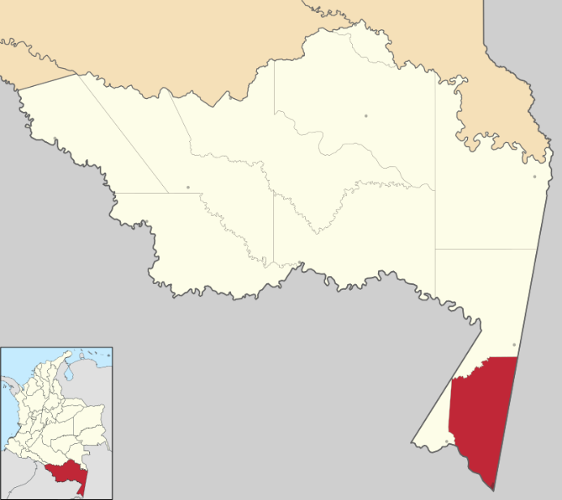Gráfico 5.

HAROLD VALENCIA INFANTE
REPRESENTANTE A LA CÁMARA POR AMAZONAS

LOCALIZACIÓN GEOGRAFICA

El Municipio de Leticia está situado sobre la margen izquierda del río Amazonas en el Sur del país, junto a la ciudad de Tabatinga (Brasil) (4" 12' 55" de Latitud Sur y 69' 56' 26'de Longitud Oeste). Limita por el Norte con el corregimiento de Tarapacá, al Este con la Republica de Brasil (Estado de Amazonas), por el Sur con la Republica de Perú (Provincia de lquitos, Municipio de Santa Rosa) y por el Oeste con el Municipio de Puerto Nariño. La cabecera municipal se localiza entre 0 y 80 m de altitud sobre el nivel del mar. La distancia en línea recta entre Bogotá y Leticia es de 1.100 Kilómetros aproximadamente.

NÚMERO DE BARRIOS (CASCO URBANO)

El municipio de Leticia cuenta con 35 barrios en el área urbana: Los barrios se encuentran clasificados por zonas de acuerdo al uso principal y sujetos a los lineamientos planteados en el Plan Básico de Ordenamiento Territorial como se describe a continuación:

Tabla 12.

Tabla | Clasificación y Zonificación del Territorio
No. | (Municipio de Leticia) | CLASIFICACIÓN DEL TERRITORIO MUNICIPAL | No. | NOMBRE DEL BARRIO / ASENTAMIENTO | CLASIFICACIÓN DEL
 | NOMBRE DEL BARRIO / ASENTAMIENTO
1 | LA UNIÓN | Suelo urbano | 21 | JOSÉ MARÍA HERNANDEZ | Suelo urbano
2 | SAN MARTÍN | Suelo urbano | 22 | LA FLORIDA | Suelo urbano
3 | COLOMBIA | Suelo urbano | 23 | MARCELIANO CANYES | Suelo urbano
4 | IANE | Suelo urbano | 24 | NUEVO JARDÍN | Suelo urbano
5 | PUNTA BRAVA | Suelo urbano | 25 | FRANCISCO DE ORELLANA | Suelo urbano
6 | CASTAÑAL | Suelo urbano | 26 | EL PORVENIR | Suelo urbano
7 | MANGUARÉ | Suelo urbano | 27 | RAFAEL URIBE URIBE | Suelo urbano
8 | LA SARITA | Suelo urbano | 28 | SAN JOSÉ | Suelo urbano
9 | ONCE DE NOVIEMBRE | Suelo urbano | 29 | SAN ANTONIO | Suelo urbano
10 | AFASINTE | Suelo urbano | 30 | SIMÓN BOLIVAR | Suelo urbano
11 | AGUILA | Suelo urbano | 31 | VICTORIA REGIA | Suelo urbano
12 | CENTRO | Suelo urbano | 32 | YUPATÍ | Suelo urbano
13 | CIUDAD JARDÍN | Suelo urbano | 33 | NIA NEE MECHI | Suelo suburbano
14 | CIUDAD NUEVA I ETAPA | Suelo urbano | 34 | LOS ESCOBEDOS | Suelo suburbano
15 | CIUDAD NUEVA II ETAPA | Suelo urbano | 35 | SAN MIGUEL KM. 3 | Suelo suburbano
16 | COSTA RICA I | Suelo urbano | 36 | LA MILAGROSA | Suelo de expansión urbana
17 | COSTA RICA II | Suelo urbano | 37 | PICHUNA | Suelo de expansión urbana
18 | HUMARIZAL | Suelo urbano | 38 | TACANA Km. 11 | Suelo de expansión urbana
19 | JORGE ELIECER GAITÁN | Suelo urbano | 39 | NUEVO MILENIO Km. 6 | Suelo de expansión urbana
20 | LA ESPERANZA | Suelo urbano

Zona 1: Como uso principal dentro de la zona 1 está el institucional y de servicios, también principal, pero con una dinámica diferente al de las demás zonas. Está el uso residencial aplicable más que todo en la parte sur. Esta zona es la que presentará mayores actividades y flujos debido a la importancia institucional que podría robustecerse más con la intervención de nuevas actividades

financieras y reorganizando las actuales en puntos específicos de la zona, para que así no se encuentren dispersas las dependencias municipales y departamentales, como mínimo se debe mantener la actividad residencial en un 40 % para lograr un equilibrio de cargas funcionales sobre el suelo y así no tener problemas de deterioro como muchos centros de ciudad en todo el país.

Zona 2: Residencial como uso principal para esta zona, debido a la gran dinámica actual deben aplicarse programas de mejoramiento integral que consoliden usos complementarios ya que este es uno de los sectores que, aunque conservan cierto orden no cuentan con una dinámica fuerte dentro de la ciudad

Zona 3: La actividad residencial debe ser prioridad para esta zona de desarrollo igualmente el montaje de infraestructura de equipamientos es necesario contemplarla en los programas de mejoramiento integral, la ocupación actual de la zona es reducida, pero se prevé que con la introducción del Tratamiento de Desarrollo se logre una mayor densificación de las zonas y se consoliden los proyectos de vivienda que ya están aprobados.

Zona 4: La actividad residencial es la prioridad para la futura ocupación de esta zona, que es igual al suelo de expansión. La porción del terreno destinada para tal uso es amplia, igualmente se dotará a esta zona con todos los equipamientos y los diferentes sistemas estructurales necesarios para la dotación y estructuración con el contexto urbano.

Zona 5: Las dos actividades principales que son la residencial y la institucional, serán estratégicas para el desarrollo de la ciudad, desde el punto de vista de articulación con todos los extremos de la ciudad y con todas las zonas el desarrollo y optimización de las estructuras y los sistemas de la ciudad serán necesarios igualmente para la consolidación de esta zona.

EJE LETICIA – RIO AMAZONAS

El presente eje está constituido por las comunidades indígenas asentadas en lo que corresponde al Trapecio Amazónico, desde Leticia hasta el Parque Nacional Natural Amacayácu, comunidades que pertenecen en su mayoría a las etnias Ticuna, Cocama y Yaguas, que se presentaran a continuación:
  - La Playa
  - Ronda
  - San José del Río Nazareth
  - Arara
  - Santa Sofía
  - Yaguas (maloca)
  - El progreso
  - Nuevo Jardín
  - Loma Linda
  - Puerto Triunfo

  - Zaragoza
  - El Vergel
  - Macedonia
  - Mocagua
  - Palmeras
  - San Martín de Amacayacu

EJE LETICIA – CARRETERA KM. 25

Este eje comprende lo correspondiente a las comunidades que se ubican en la Ruta Nacional 85, particularmente las comunidades indígenas localizadas desde el km.0 hasta el km 25 de la carretera en mención, que a continuación se harán mención:

  - San Sebastián de los Lagos.
  - San Antonio de Los Lagos
  - San Pedro
  - San José KM 6
  - Ciudad Jitoma
  - Km.7
  - Manaida Naira Isuru KM.9.8
  - Multiétnico Tacana KM.11

EJE LETICIA- RIO CALDERON

El presente eje corresponde a la colonización que se ha realizado por las riberas del Rio Calderón, en gran medida, por la migración de la Comunidad Israelita a la zona.

POBLACIÓN

De acuerdo a las proyecciones censales del Departamento Nacional de Estadística (DANE) para el año 2018, Leticia cuenta con una población de 42.280 habitantes, con una distribución del 63% en la zona urbana y 37% en la zona rural. El índice de masculinidad es del 103,7, lo que indica que en el Municipio de Leticia, para el año 2018, existe una relación de aproximadamente 104 hombres por cada 100 mujeres (el 51% son hombres y el 49% mujeres). La densidad poblacional del Municipio es de siete (7) habitantes por kilómetro cuadrado (7,09 hab./km2)

Tabla 13.
Tabla | Población Urbana y Rural
(Municipio de Leticia)

AREA 2018 2019 2020
Urbana 26.780 26.948 27.106
Rural 15.500 15.662 15.850
TOTAL 42.280 42.610 42.956

F uent e: DANE. Proyecciones de Población M unicipales por Área 2005 - 2020

La estructura socio demográfica del Municipio es piramidal, con predominio de la población infantil y joven, pues la franja de 0-24 años representa el 53,8% y tan sólo el 3,2% son mayores de 65 años.

Gráfico 6.

Gráfico |  |  | Pirámide Poblacional 2018
 |  | (Municipio de Leticia)
80 y má | s
75-7 | 9
70-7 | 4
65-6 | 9
60-6 | 4
55-5 | 9
50-5 | 4
45-4 | 9
40-4 | 4
35-3 | 9
30-3 | 4
25-2 | 9
20-2 | 4
15-1 | 9
10-1 | 4
5- | 9
0- | 4
 | 8% | 6% 4% 2% |  | 0% 2% | 4% | 6% | 8%
 |  | Hombres |  | Mujeres
Fuente: DANE. Proye cci ón realizada a partir del Ce nso General de 2005

La distribución poblacional por rangos de edad, es la siguiente:

Tabla 14.
Tabla | Población por Grupos Quinquenales de Edad 2018
 | (Municipio de Leticia)
Rango de
 | Hombres % Mujeres | % | Total | %
Edad
0-4 | 2.470 5,8% 2.338 | 5,5% | 4.808 | 11,4%
5-9 | 2.423 5,7% 2.307 | 5,5% | 4.730 | 11,2%
10-14 | 2.261 5,3% 2.179 | 5,2% | 4.440 | 10,5%
15-19 | 2.230 5,3% 2.208 | 5,2% | 4.438 | 10,5%
20-24 | 2.156 5,1% 2.177 | 5,1% | 4.333 | 10,2%
25-29 | 2.061 4,9% 2.175 | 5,1% | 4.236 | 10,0%
30-34 | 1.701 4,0% 1.866 | 4,4% | 3.567 | 8,4%
35-39 | 1.030 2,4% 1.090 | 2,6% | 2.120 | 5,0%
40-44 | 951 2,2% 1.005 | 2,4% | 1.956 | 4,6%
45-49 | 971 2,3% 1.068 | 2,5% | 2.039 | 4,8%
50-54 | 910 2,2% 967 | 2,3% | 1.877 | 4,4%
55-59 | 699 1,7% 745 | 1,8% | 1.444 | 3,4%
60-64 | 466 1,1% 474 | 1,1% | 940 | 2,2%
65-69 | 287 0,7% 279 | 0,7% | 566 | 1,3%
70-74 | 174 0,4% 188 | 0,4% | 362 | 0,9%
75-79 | 110 0,3% 137 | 0,3% | 247 | 0,6%
80 y más | 78 0,2% 99 | 0,2% | 177 | 0,4%
Total | 20.978 49,6% 21.302 | 50,4% | 42.280 | 100%
Fuente: DANE. Proyecci ón realizada a partir del Censo General de 2005

Dinámica Poblacional

De acuerdo con la información DANE, el municipio de Leticia registra para el año 2018 una tasa de crecimiento interanual de 0.77%, índice inferior al 1,13% Departamental y al 1,10 Nacional.

Tabla 15.
Tabla | Tasa Interanual de Crecimiento
 | Poblacional
AÑOS | LETICIA AMAZONAS | COLOMBIA
2018 | 0,77% 1,13% | 1,10%
2019 | 0,78% 1,15% | 1,08%
2020 | 0,81% 1,18% | 1,07%
Periodo | 2,38% 3,51% | 3,29%
2017 - 2020

Fuente: DANE. Proyecci ón realizada a partir del Censo General de 2005

EMPLEO

En el caso del mercado laboral, de acuerdo con un informe del Departamento Nacional de Planeación, para el 2015, se registró una población de 26.000 personas, en edad de trabajar. A continuación, un cuadro sobre la distribución de ocupados, veamos:

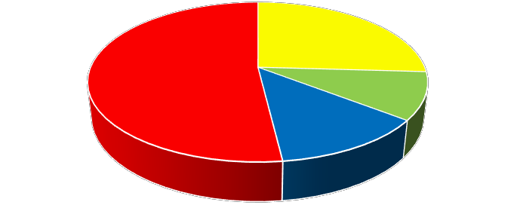Gráfico 7.

Leticia. Distribución de ocupados, según posición ocupacional

55,30%
27,60%

10,20%

13,40%

Empleado particular Otros Empleado del gobierno Cuenta propia

Departamento Administrativo Nacional de Estadística (2015)

ECONOMÍA

Las actividades económicas de la ciudad de Leticia, giran alrededor del comercio característico de la triple frontera; la agricultura, la pesca, los servicios turísticos y de manera incipiente los servicios ambientales.

SERVICIOS PÚBLICOS

  - Saneamiento Básico

En el municipio se prestan los servicios de acueducto, alcantarillado y aseo, con baja cobertura relativa.

Acueducto

El servicio de acueducto presenta u na cobertura en el perímetro urbano del 70% la cual se redujo por una ampliación del perímetro urbano. El número de personas sin suscripción al servicio es muy alto, por lo cual se hace necesario implementar un catastro de usuarios adecuado para aumentar la cobertura del servicio y eventualmente generar más ingresos. Hoy en día la unidad de servicios públicos está a cargo de la alcaldía de Leticia.

Pese a esto, hoy se cuenta con un sistema confiable operativamente hablando, donde se ha realizado una intervención a la estación de bombeo que alimenta a la población desde la bocatoma en la quebrada Yahuarcaca, donde se tienen tres equipos de bombeo con capacidad de suministrar hasta 60 litros por segundo cada uno.

El área rural se encuentra cubierta por el servicio en un 70% de forma directa, un 20% realiza aprovisionamiento de agua lluvia en tanques de almacenamiento y el 10% restante se abastece del cuerpo de agua más cercano.

Además, se implementó una nueva planta de tratamiento de agua potable, donde se llevan a cabo los procesos de floculación, sedimentación, filtración y desinfección de manera convencional lo que conlleva a un claro mejoramiento de la calidad del agua.

Como consecuencia de la implementación de los nuevos equipos en la bocatoma, también se consiguió aumentar la continuidad del servicio, pasando de 8 a 22 horas por día, lo que además garantiza un aumento del cubrimiento poblacional del 40 al 70%.

Alcantarillado

El servicio de Alcantarillado cuenta con una extensión de 27.140 metros de tubería entro 8 y 24 pulgadas en diferentes materiales. Existen 265 pozos de inspección a los cuales se les realiza mantenimiento preventivo y correctivo regularmente.

El servicio de alcantarillado se presta de manera directa al 46,69% de la población, y cabe mencionar que la nueva zona urbana de Leticia (Acuerdo 024 del 2012) no cuenta con el servicio ya que por condiciones topográficas es imposible conectarla con la red principal, sin embargo, en estas zonas se ha implementado el uso de pozos sépticos.

Aseo

Respecto al servicio de Aseo, la recolección y el transporte de residuos sólidos, se encuentra a cargo de la Unidad de Servicios Públicos. El proceso se realiza con vehículos compactadores de basura; sin embargo, la operación de recolección satisface el mínimo requerido con las limitantes que existen para tal fin.

Electrificación y Alumbrado Público

Para brindar un mejor servicio, en el municipio de Leticia se maneja un convenio de asociación público-privada entre las empresas LETICIA ILUMINADA S.A. y ENERGIA PARA EL AMAZONAS – ENAM S.A. E.S.P. quienes se encargan de la reparación, mantenimiento e iluminación vial,

Se ha planificado realizar un cambio a luminarias LED paulatinamente con el fin de obtener ahorros significativos en energía y realizar una contribución con el medio ambiente.

AVANCES DE PLANEACCIÓN

La ciudad de Leticia se encuentra en una situación crítica en materia de malla vial, acueducto, alcantarillado y servicios públicos, por ello se están formulando diversos planes y acciones para resolver en mediano plazo y largo plazo, con la intención de cambiarle la cara al municipio de Leticia:

- Plan Maestro de Acueducto y Alcantarillado
- Proyectos de vivienda urbana y rural
- Estudios y diseños para el Bio Observatorio Amazónico.
- Construcción de los colegios de INEM y Sagrado Corazón de Jesús
- Puntos VIVE DIGITAL en los parques principales
- El mantenimiento de las vías principales en deterioro
- Declaración de Leticia como “Distrito Turístico, Ambiental y Cultural”
- Estudios y diseños de la nueva concha acústica
- Estudios y diseños del nuevo Estadio Municipal

BIO OBSERVATORIO AMAZÓNICO (BOA)

El ministerio de Comercio, Industria y Turismo y el Fondo Nacional de Turismo (FONTUR) invirtieron
$1.500 millones en 2015 para los estudios y diseños ambientales del parque que, como ha titulado el propio Gobierno Nacional, será el más grande del mundo. Localizado en la Granja Experimental Nazareth (que cuenta 179 hectáreas) a 20 kilómetros del casco urbano de Leticia.

Importante resaltar la participación conjunta de la institucionalidad: Gobernación del Amazonas, Alcaldía de Leticia y Corporación CORPOAMAZONIA. En el que la alcaldía será la encargada de proporcionar al proyecto apoyo administrativo para la culminación de los estudios y diseños ambientales, de acuerdo con lo dispuesto en la constitución y las normas nacionales.

Gráfico 8.
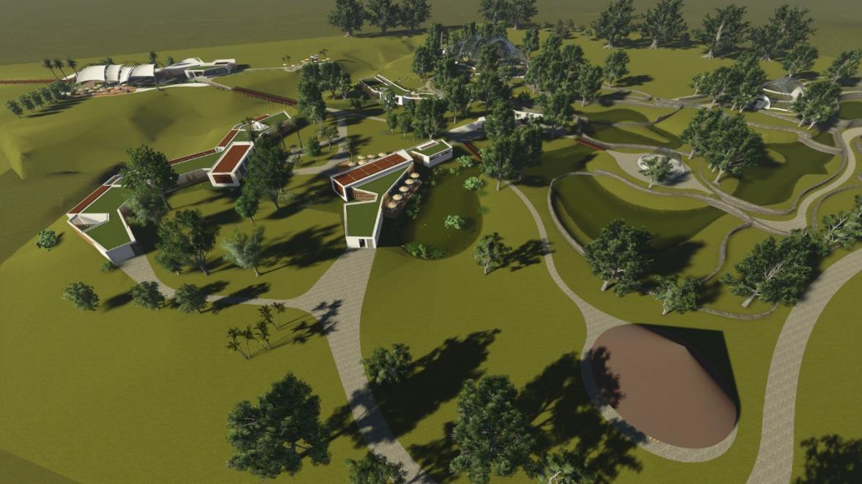

- PLAN SECTORIAL DE TURISMO

Desde el 2012 se construyó un plan de Desarrollo Turístico para todo el departamento del Amazonas, en un trabajo mancomunado entre la alcaldía de Leticia, la gobernación del Amazonas, el Ministerio de Comercio, Industria y Turismo, con el apoyo del Fondo de Promoción Turística de Colombia. En el que se realizó la identificación y caracterización del sector, su oferta turística, las condiciones del entorno, la estructura empresarial, el posicionamiento del mercado, la influencia de los superestructura y factores producción y tecnológicos.

El objetivo del documento “Plan de Desarrollo Turístico de Amazonas” (en adelante, “PDT”), era presentar la estrategia y proyectos de desarrollo turístico del departamento, mediante el diagnóstico anteriormente presentado.

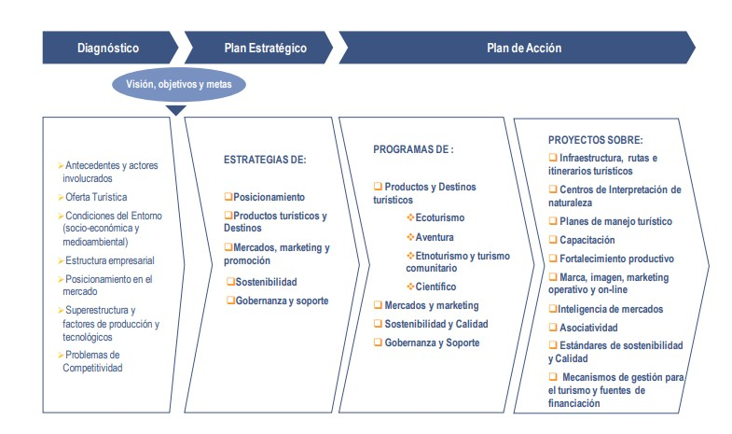Gráfico 9.

(Plan de Desarrollo Turístico- Departamento del Amazonas, 2012)
En él También se estableció unos pilares que veremos a continuación:

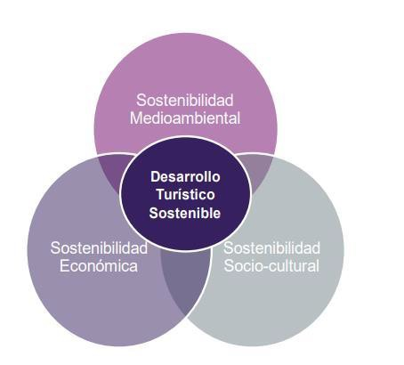Gráfico 10.

Las conclusiones del documento Diagnóstico muestran el potencial con el que cuenta el departamento para el desarrollo turístico. Se detectan grandes fortalezas y oportunidades, a la vez que una serie de debilidades a tratar para mejorar la competitividad del destino.

PROYECTOS TURISTICOS EJECUTADOS

- SENDERO MIRADOR TURÍSTICO

El proyecto se construyó con el objetivo de convertirlo en un atractivo turístico en el que se pudiera realizar:

  - Senderismos
  - Observación de Fauna, particularmente aves.
  - Observación de Flora.

Gráfico 11.

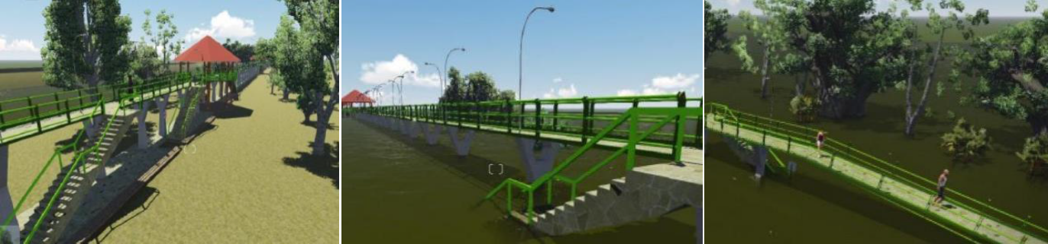

El sendero peatonal se extiende a lo largo de 300 metros aproximadamente (sobre la carrera 12, desde la calle 8 hasta la calle 15) paralelo a la várzea del río Amazonas. Valor de proyecto: 2.882 millones de pesos.

MODERNIZACIÓN DEL AEROPUERTO ALFREDO VASQUEZ COBO

El proyecto de modernización del aeropuerto tiene como objetivo mejorar la conectividad del departamento y la ciudad, que tiene como medio más eficiente de transporte, el aéreo. Esto con el fin de mejorar la competitividad del turismo, para lo que se planeó construir un aeropuerto de 5.540 m2 que cuente con:

• Terminal aéreo
  - Torre de control
  - Cuartel de bomberos
  - Terminal de carga
  - Parqueadero
  - Mejoramiento de vías de acceso
  - Urbanismo

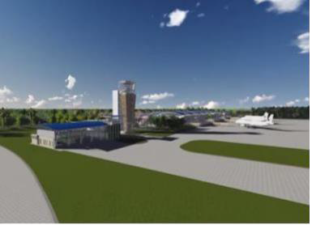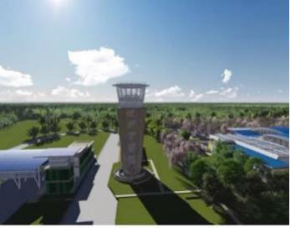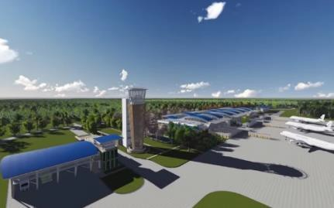

- Mejoramiento de las zonas de seguridad
- Mantenimiento y prolongación de la pista
- Reconstrucción de las actuales calles de rodaje

Gráfico 12.

Valor del proyecto: 143.468 millones de pesos.

EMBARCADERO TURÍSTICO PARA EL MUNICIPIO DE LETICIA

El proyecto tiene como objetivo tener un mejor servicio de embarque para los turistas, visitantes y residentes para que tengan un tránsito más seguro y organizado, de acuerdo con los estándares de calidad. Los estudios y diseños ya fueron elaborados, y se hizo en coordinación Ministerio de Transporte INVIAS y en coordinación la Alcaldía de Pensando en Grande.

PROYECCIÓN FUTURA DEL DISTRITO

- RELACIONES FRONTERIZAS:

La frontera nos permite efectuar un intercambio de bienes y servicios entre los habitantes de los tres países que comprenden la frontera. En la que cualquier decisión que se tome en alguno de los países, puede afectar de manera drástica el diario vivir de las personas. Entre estos factores, se encuentra los valores de la moneda con referencia al cambio, la normatividad que se establezca de un lado o del otro, en materia de movilidad, comercio, transporte, entre otras; que configuran un nuevo modelo de relaciones que permiten mejorar el diario vivir.

Las relaciones entre Colombia y Perú en lo que corresponde a la frontera, el límite internacional continuo es de 1.-626 kilómetros que separa ambos países, esto de acuerdo con tratados internacionales. Estos tratados internacionales son: el Tratado de Salomón-Lozano de 1922 y el tratado del Protocolo de Río de Janeiro de 1934.

Gráfico 13.

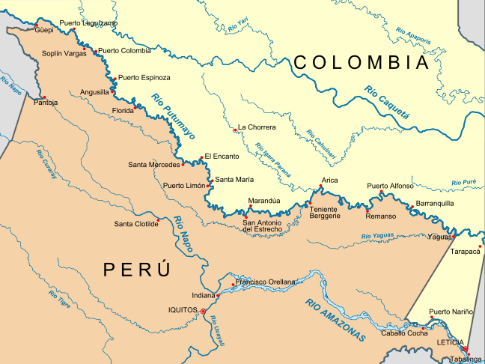

Lo que corresponde al comercio entre Santa Rosa y Leticia, podemos observar la importación por parte de Colombia de algunos abarrotes, enlatados y diversos productos lácteos. También es posible observar que las relaciones comerciales en el turismo pueden dinamizar parte del trapecio amazónico, hacia el lado peruano, permitiendo así un desarrollo económico de ambas partes.

Por otra parte, las relaciones entre Brasil y Colombia poseen un desarrollo fraterno, particularmente en la frontera entre Leticia y Tabatinga, por las relaciones familiares y por un encuentro de intereses en común. De acuerdo con los tratados firmados, la frontera entre ambos países tiene una extensión continua de 1.644,2 kilómetros, que se encuentra caracterizado de la siguiente manera:

Tabla 16.
FORMA | CANTIDAD
Ríos y canales | 808,9 kilómetros
Líneas convencionales | 612, 1 kilómetros
Divisorias de agua | 223, 2 kilómetros
(Sinchi, 2013)

Para coordinar la delimitación se firmaron el Tratado Vásquez Cobo- Martins y el Tratado García Ortiz – Mangabeira, veamos la actual delimitación:

Gráfico 15.
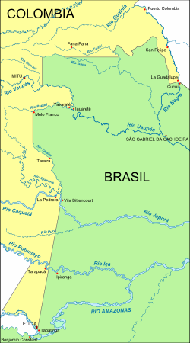

En la extensa frontera, existen tres ciudades que son consideradas “ciudades gemelas” que muestran la relación entre “Tabatinga-Leticia”, “Tabatinga-Santa Rosa” y “Santa Rosa-Leticia” que se define a las ciudades que encuentran geográficamente cercana y, por lo tanto, en apariencia se muestra como una sola unidad urbana, este es el caso de la conurbación que se configuró entre las ciudades de Leticia (COL) y Tabatinga (BRA), pero en el caso de Santa Rosa con las anteriormente mencionadas, hace referencia a la tipo de frontera.

Existe un marco normativo de cooperación bilateral que es importante resaltar:

- Ley 1664 de 2013 “Por medio de la cual se aprueba el “Acuerdo entre el Gobierno de la República de Colombia y el Gobierno de la República Federativa del Brasil sobre Permiso de Residencia, Estudio y Trabajo para los Nacionales Fronterizos Brasileños y Colombianos entre las Localidades Fronterizas Vinculadas”, suscrito en Brasilia el 1o de septiembre de 2010.”

- Ley 1463 de 2011 “Por medio de la cual se aprueba el “Acuerdo entre los Gobiernos de la República de Colombia y de la República Federativa de Brasil para el establecimiento de la Zona de Régimen Especial Fronterizo para las localidades de Tabatinga (Brasil) y Leticia (Colombia)”, firmado en Bogotá, D. C., a los 19 días del mes de septiembre de 2008.”

- Decreto 155 de 2014 “Por el cual se reglamenta el “Acuerdo entre los Gobiernos de la República de Colombia y de la República Federativa de Brasil para el establecimiento de la Zona de Régimen Especial Fronterizo para las localidades de Tabatinga (Brasil) y Leticia (Colombia)”, firmado en Bogotá, D. C., a los 19 días del mes de septiembre de 2008 y aprobado mediante la Ley 1463 de junio 29 de 2011.”

Leticia importa de Tabatinga abarrotes, materiales de construcción, elementos de aseo y algunas bebidas, además se han fortalecidos las relaciones comerciales en materia de turismo. proyectando no solo a la ciudad de Leticia, sino a la ciudad de Tabatinga.

CULTURA, DESCENTRALIZACIÓN Y AUTONOMÍA

La cultura es un tema de gran importancia, por lo tanto, su preservación, promoción, recuperación serán de vital importancia con la declaración de Leticia como Distrito Cultural, pero también todo el patrimonio inmaterial que constituye la pluralidad étnica de la Ciudad.

El desarrollo del potencial turístico también permitiría realizar una acción en conjunto que tiene ver con el desarrollo económico de manera armónica con la preservación de la cultura, priorizando también los proyectos de ecoturismo, etnoturismo y turismo comunitario.

La importancia de conservar y fortalecer nuestro patrimonio material e inmaterial tiene que ver con identidad misma del ciudadano, es aquello que permite que sostenga el tejido social. Es importante mencionar que los bienes culturales pasarán a depender de la gestión que realice el Municipio con el Ministerio de Cultura, lo que deviene en una conservación más allá de los museos, sino que responde al fortalecimiento de la cultura y de mano con la innovación.

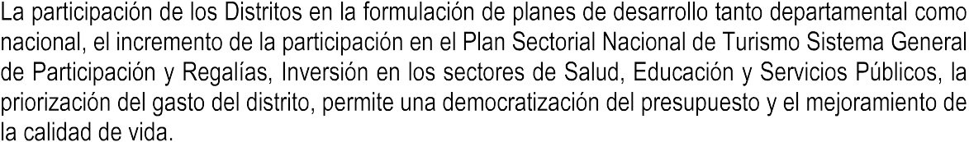

Las ventajas que trae la descentralización permite a Leticia poder avanzar en la descentralización por medio de las capacidades otorgadas, una democratización del Presupuesto General de la Nación.

PROYECCIÓN PORTUARIA DEL DISTRITO

Por su ubicación geográfica, y especialmente por su establecimiento en la ribera del rio más caudalosos del mundo, Leticia cuenta con las potencialidades de desarrollarse como el principal puerto comercial del sur del país, permitiendo el fácil acceso y despacho de mercancías hacia el Océano Atlántico. Igualmente, por su condición de ciudad fronteriza que limita con dos países distintos, la ciudad es un foco de desarrollo comercial. Evidencia de ello se expone a continuación.

VENTAJAS COMERCIALES RESPECTO A SU UBICACIÓN FRONTERIZA: COMERCIO CON BRASIL Y PERÚ

Leticia constituye la puerta de entrada al sur de Colombia con influencia a las regiones de Amazonas, Putumayo, Caquetá y Vaupés, destino con aproximadamente un millón de potenciales consumidores, donde Perú espera lograr sus metas de exportación en la frontera.

Aunque el Amazonas no es la puerta de entrada al país más desarrollada ni la que aporta las cifras comerciales más altas, tanto Colombia como Perú han trabajado en mejorar las relaciones empresariales entre ambos países con el fin de aprovechar las facilidades logísticas que otorga la cercanía.

Los sectores con mayor participación comercial en la frontera Perú-Colombia, según el orden de importancia, hoy son:

  - -Alimentos
  - -Materiales para construcción
  - Industria textil y productos metalmecánicos

Con los anteriores productos, se esperan generar exportaciones por US$20 millones de Perú a Colombia en la zona de frontera.

“Al fortalecer esta relación se espera no solo ampliar la gama de sectores, sino también optimizar la calidad de la cadena de suministro, ya que al estar Iquitos más cerca de Leticia y tener una diversidad de productos procesados en la misma ciudad, se hace mucho más fácil el transporte desde la frontera con Perú, que, desde Bogotá, además los precios son más asequibles” aseguró Max Rodríguez, Director de la Oficina Comercial de Perú en Colombia.

ZONA DE RÉGIMEN ESPECIAL FRONTERIZO PARA LAS LOCALIDADES DE TABATINGA (BRASIL) Y LETICIA (COLOMBIA).
3(http://ccamazonas.org.co/documentos/acuerdocolbra.pdf)

- Acuerdo entre los gobiernos de la República de Colombia y de la República Federativa de Brasil para el establecimiento de la zona de régimen especial fronterizo para las localidades de Tabatinga (Brasil) y Leticia (Colombia). Disponible en : http://ccamazonas.org.co/documentos/acuerdocolbra.pdf

El 19 de septiembre del 2008, los Gobiernos de la República de Colombia y de la República Federativa del Brasil suscribieron un Acuerdo para el establecimiento de la Zona de Régimen Especial Fronterizo para las localidades de Tabatinga (Brasil) y Leticia (Colombia). Este acuerdo, fue aprobado por Colombia mediante la Ley 1463 de junio 29 de 2011, reglamentado mediante Decreto 155 de 2014 y solo faltaba la promulgación que se realizó el 18 de diciembre de 2015.

CONSIDERACIONES GENERALES DEL ACUERDO.

ARTÍCULO 1o. ÁMBITO DE APLICACIÓN. El Régimen Especial Fronterizo establecido por el Acuerdo se aplica al comercio de mercancías entre las delimitaciones geográficas del área urbana, de conformidad con la legislación nacional, de las localidades fronterizas de Tabatinga (Brasil) y Leticia (Colombia) siempre que las mismas estén destinadas para el consumo o la comercialización exclusiva en la zona. En consecuencia, tales mercancías no podrán someterse al régimen de tránsito aduanero.

Al amparo del Régimen Especial Fronterizo se podrá importar toda clase de mercancías, excepto residuos peligrosos, armas, productos precursores de estupefacientes, drogas y estupefacientes no autorizados por el Ministerio de Salud y Protección Social y demás mercancías o sustancias de prohibida producción, transformación, comercialización, importación o exportación, conforme al ordenamiento jurídico colombiano y a los Tratados Internacionales en vigor para Colombia.
La mercancía comercializada e introducida a la zona bajo el régimen especial fronterizo estará libre del pago de tributos aduaneros.

PARÁGRAFO 1o. El Régimen establecido en este Acuerdo no se aplica a las especies de fauna y flora cuya importación o exportación sea prohibida o controlada, conforme al ordenamiento jurídico colombiano y a los Tratados Internacionales en vigor para Colombia.

PARÁGRAFO 2o. El procedimiento de recepción y registro de los documentos de viaje se sujetará a lo dispuesto en los artículos 90 y siguientes del Decreto número 2685 de 1999 y demás normas que lo modifiquen o complementen.

1. Consolidación de los Productos forestales no maderables
“Los productos forestales no maderables (pfnms) han tomado fuerza como alternativa para la conservación de ecosistemas y la generación de ingresos económicos en las poblaciones asociadas. Se presenta un mayor interés sobre los productos que provienen de bosques oligárquicos (poco diversos y con alta densidad relativa), especialmente los dominados por palmas, como por ejemplo los bosques de Mauritia flexuosa (aguajales, cananguchales o buritizales). En el mercado artesanal de Leticia (Amazonia colombiana) se identificaron 68 productos provenientes de nueve especies de plantas del canaguchal, teniendo las palmas (Astrocaryum chambira, Euterpe precatoria, M. flexuosa, Oenocarpus bataua y Socratea exorrhiza) el mayor potencial comercial. Los productos más frecuentes fueron las mochilas de fibras de A. chambira (chambira) y los precios de venta más altos correspondieron a las esculturas de Brosimum rubescens (palo de sangre). No existen estadísticas oficiales de este mercado, ni entes del Estado que regulen y orienten la producción y

comercialización de los productos que se extraen del bosque. No obstante, los pfnms representan una alternativa para diversificar las oportunidades productivas de los pobladores de la región”4

ZONA FRANCA DE MANAOS- POLO INDUSTRIAL DE MANAOS

Asimismo, a manera de ejemplo en el presente testo se hace referencia a las posibilidades portuarias y comerciales de la ciudad de Leticia utilizando a manera de analogía el entono normativo y socioeconómico de Manaos en Brasil, ciudad que comparte las condiciones geográficas de limitar con el Río Amazonas. Y cuyo desarrollo normativo permitió la generación de un entorno económico favorable que la consolidó como una de las ciudades más importantes en el vecino país de Brasil. Ley Nº 3.173/1957 alterada por el art. 1º del Decreto Ley n.º 288/1967)

“La Zona Franca de Manaos es un área de libre comercio de importación y exportación y de incentivos fiscales especiales, establecida con la finalidad de crear en el interior del Amazonas, un centro industrial, comercial y agropecuario dotado de condiciones económicas que permitan su desarrollo, en virtud de los factores locales y de la gran distancia que se encuentran los centros consumidores de sus productos”5

“El polo Industrial de Manaos posee aproximadamente 600 industrias de alta tecnología generando más de medio millón de empleos, directos e indirectos, principalmente en los segmentos de eletroeletrônicos, dos ruedas y químico. Entre los productos fabricados se destacan: aparatos celulares y de audio y vídeo, televisores, motocicletas, concentrados para refrigerantes, entre otros. El polo Agropecuario abriga proyectos de producción de alimentos, agroindustria, piscicultura, turismo, mejoramiento de madera, entre otras.

El estado de Amazonas cuenta con el tercer polo industrial más grande de Brasil, en uno de los ambientes más preservados del planeta, con 97% de vegetación autóctona intacta. En el Polo Industrial de Manaos - PIM se concentran más de 500 industrias, la mayoría de las empresas transnacionales, que utilizan insumos locales, nacionales e importados que aprovechan los incentivos fiscales federales y estatales por medio de instrumentos jurídicos de la Zona Franca de Manaos – ZFM. Creada por el Gobierno Federal y administrada por SUFRAMA.

La Zona Franca de Manaos – ZFM és un modelo de desarrollo económico de la Amazonía occidental, para promover la integración productiva y social de la región en el país, asegurando la soberanía nacional en sus fronteras. Prorrogado hasta 2073 por la enmienda constitucional 83/14, es la única área de Brasil que tiene exenciones fiscales garantizadas en la Constitución Federal, incluyendo beneficios en todas las esferas, configurando como área de excepción a otras regiones del país.

- 4 Ver: Sandra Lorena Franco Arango & otros. 2015 “Productos del mercado artesanal en la ciudad de Leticia (Amazonia colombiana) elaborados con especies de bosques de Mauritia flexuosa L.f”. Gestión y Ambiente; vol 18, pp. 96.
5 Guia del inversor en la zona Franca de Manaos; diponible en : http://www.fieam.org.br/fieam/wp- content/uploads/sites/5/2017/07/Gu%C3%ADa-del-Inversor-en-la-Zona-Franca-de-Manaus-Mayo-de-2017.pdf

Se trata de un espacio de libre comercio de importación y exportación y de incentivos fiscales especiales, establecido con el fin de fomentar dentro del Amazonas, un centro industrial, comercial y agrícola, con las condiciones económicas que permiten su desarrollo, a la luz de los factores locales y la distancia como lo son los centros de consumo de sus productos, según el artículo 1, del Decreto-Ley Nº 288, de 28 de febrero de 1967, que regula este modelo de desarrollo. Beneficia y alienta a las empresas grandes y pequeñas en un área de 10.000 km², que abarca toda la ciudad de Manaós y parte de las ciudades de Rio Preto da Eva y Itacoatiara. Debido a la amplia cartera de incentivos fiscales, la ZFM tiene muchos polos, especialmente la electrónica, la construcción naval y náutica, computadoras, dos ruedas, productos químicos, termoplásticos, relojeros, plumas y encendedores, envases desechables, entre otros.
La extensión de ZFM trajo la oportunidad de agregar estrategias proactivas de la gerencia de los inductores capaces de promover sus capacidades regionales, demostrando los beneficios absolutos de los recursos naturales y humanos, así como las ventajas competitivas de su marco legal para el crecimiento económico, constituyendo una nueva matriz económica y medioambiental de la Amazonia, rica en oportunidades para buenas ofertas en todo el estado con una rica biodiversidad combinada con un centro palpitante de desarrollo tecnológico, innovación y formación de capital intelectual.”6

9. CONCLUSIONES

El presente documento ha sido elaborado con el propósito evidenciar la potencialidad, viabilidad y conveniencia que tiene para Leticia – Amazonas, el otorgamiento de la categoría de “Distrito Turístico, Portuario, Ambiental, y Cultural”, en el marco del crecimiento verde y el desarrollo sustentable de la ciudad.

En este sentido, consideramos que el incremento de visitantes, la estructura física, la iniciativa privada, las proyecciones locativas en infraestructura, y en general, las potencialidades que tiene Leticia, hace viable el otorgamiento de la categoría de distrito.

Por lo tanto, existe una conveniencia de la declaratoria por las ventajas que reviste la misma, convirtiéndose en el impulso administrativo y presupuestal que fortalecerá a la ciudad de Leticia, permitiendo mejorar la calidad de vida de sus habitantes y fortalecer la iniciativa privada, comunitaria, ecológica y científica, mediante el aprovechamiento de los recursos naturales, culturales y geográficos. A continuación, una descripción de los beneficios esperados, veamos:

- El Distrito tendrá mayor participación en el Sistema General de Participaciones y Regalías.
- Mayor participación en la formulación de los planes de desarrollo.

6 Bekerman M. & Dulcich F. 2017. “Análisis comparativo de la Zona Franca de Manaos y el área aduanera especial de Tierra del Fuego”. Economia e Sociedade, Campinas. Vol 26. pp 751-791.

- Mayor participación en plan sectorial nacional de turismo.

- Mayor acceso a recursos de la Nación para la salud, educación y servicios públicos.
- Contará con su propia autoridad ambiental y en este sentido, recibirá los bienes de las corporaciones autónomas en lo que corresponde a la ciudad.
- Mayor inversión por parte del gobierno, pues se encuentra obligado a invertir en vías terrestres que mejoren la conectividad.
- Los recaudos realizados por la Gobernación tendrán inversión preferente en el Distrito.
- La administración del patrimonio cultural pasará a manos del Distrito con ayuda de ministerio de Cultura.
- En el marco los recursos de regalías tendrán un porcentaje para Ciencia y Tecnología destinada al Distrito.

- El Distrito tendrá una mayor importancia en el marco de las relaciones institucionales.

HAROLD AUGUSTO VALENCIA INFANTE ROY LEONARDO BARRERAS MONTEALEGRE
Representante a la Cámara Senador

